
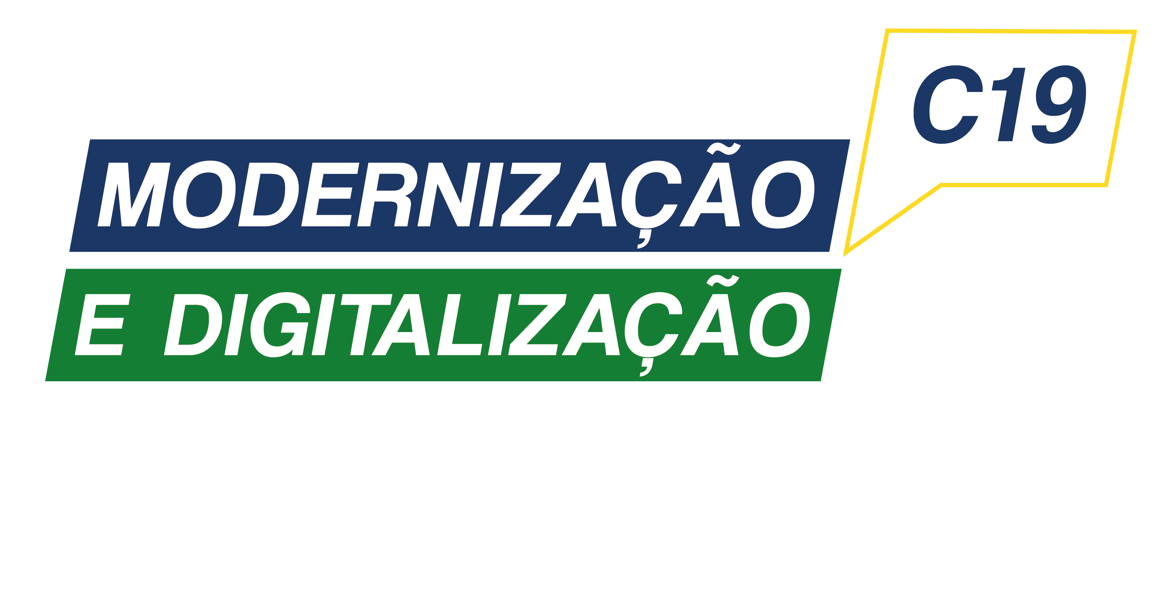




© Governo dos Açores – DROT | 2026

Manual do utilizador

Este documento corresponde ao Manual do Utilizador da plataforma Balcão Digital DROT.

Desenvolvido por:
KCS IT / Axians

Versão: 1.1
20 de abril de 2026

Financiado por:
Plano de Recuperação e Resiliência (PRR)
Componente C19 — Administração Pública mais eficiente
Introdução 9
Objetivo do manual 9
Público‑alvo 9
Âmbito do manual 9
Documentação de apoio 10
Sobre o Balcão Digital DROT 10
Acesso ao Balcão Digital DROT 12
Ecrã de login da aplicação 12
Autenticação através de Entra ID 12
Autenticação através de AzorID 13
Expiração de sessão e segurança 13
Problemas comuns no acesso 13
Rodapé institucional 13
Navegação geral 15
Estrutura base da aplicação 15
Menu principal 15
Elementos comuns da interface 16
Dashboard 17
Estrutura e finalidade do Dashboard 17
Cabeçalho do Dashboard 17
Cartões de contadores 18
Cartão “Últimas alterações” 18
Cartão “Pedidos por estado” (pie chart) 19
Gestão de documentação - Documentos vigentes 19
Gestão de pedidos 20
Objetivo do módulo 20
Pesquisa por pedidos 20
Pesquisa simples 20
Pesquisa avançada 20
Botões transversais da área de critérios de pesquisa 21
Critérios específicos por tipo de pedido 21
Pedido de Libertação de Crédito (PLC) 21
Pedido de Autorização de Pagamento (PAP) 21
Dados Mestre GeRFiP 21
Prestação de contas 21
Informação Financeira 22
Informação Orçamental 22
Separadores e ordenação 22
Minhas tarefas 22
Pedidos abertos 22
Pedidos concluídos 22
Lista de resultados, colunas, paginação e exportação 22
Gerir colunas - comportamento e regras 23
Colunas transversais do módulo 23
Colunas específicas por tipo de pedido 23
Paginação 24
Relatórios - exportar lista de resultados para Excel 24
Ações por registo 24
Ações em lista - Análise em bloco 24
Regras de visibilidade e comportamento 25
Navegação a partir do Dashboard 25
Tipos de pedido 26
Introdução aos tipos de pedido 26
Estrutura comum do formulário 26
Comportamentos transversais após submissão 26
Ações disponíveis 27
Operações complementares 27
Diferenças entre tipos de pedido 28
Pedido de Libertação de Crédito (PLC) 28
Finalidade do pedido 28
Criação do pedido 29
Formulário do Pedido de Libertação de Crédito (PLC) 29
Fluxo do Pedido de Libertação de Crédito (PLC) 30
Pedido de Autorização de Pagamento (PAP) 31
Finalidade do pedido 31
Criação do pedido 32
Formulário do Pedido de Autorização de Pagamento (PAP) 32
Fluxo do Pedido de Autorização de Pagamento (PAP) 32
Pedido de Dados Mestre GeRFiP 34
Finalidade do pedido 34
Criação do pedido 34
Formulário do pedido de Dados Mestre GeRFiP 34
Fluxo do Pedido de Dados Mestre GeRFiP 35
Pedido de Prestação de Contas 36
Finalidade do pedido 36
Criação do pedido 36
Formulário do Pedido de Prestação de Contas 36
Fluxo do Pedido de Prestação de Contas 37
Pedido de Informação Financeira 38
Finalidade do pedido 38
Criação do pedido 38
Formulário do Pedido de Informação Financeira 39
Fluxo do Pedido de Informação Financeira 39
Pedido de Informação Orçamental 41
Finalidade do pedido 41
Criação do pedido 41
Formulário do Pedido de Informação Orçamental 41
Fluxo do Pedido de Informação Orçamental 42
Gestão de documentação 44
Objetivo do módulo 44
Pesquisa por documentos 44
Pesquisa simples 44
Pesquisa avançada 44
Botões transversais da área de critérios de pesquisa 45
Lista de resultados 45
Gerir colunas - comportamento e regras 45
Colunas disponíveis 45
Ações por registo 45
Paginação 46
Relatório - exportar lista de resultados para Excel 46
Novo documento 46
Documento 46
Caracterização do documento 47
Documentos associados 47
Botões do ecrã 48
Edição de documento 48
Botões do ecrã 48
Detalhe de documento 48
Documento 48
Caracterização do documento 48
Documentos associados 49
Botões do ecrã 49
Modelo de permissões - perfis, entidades e grupos 50
Perfis de utilizador 50
Modelo de acesso e funcionamento das permissões 50
Gestão de acessos 52
Objetivo do módulo 52
Estrutura geral do módulo 52
Pesquisa por utilizadores 52
Pesquisa simples 53
Botões transversais da área de critérios de pesquisa 53
Lista de resultados 53
Gerir colunas - comportamento e regras 53
Colunas disponíveis 53
Ações por registo 53
Paginação 54
Relatório - exportar lista de resultados para Excel 54
Novo utilizador 54
Dados do utilizador 54
Perfis associados 55
Entidades associadas 55
Grupos de aprovação 55
Botões do ecrã 56
Edição de utilizador 56
Dados do utilizador 56
Perfis associados 56
Entidades associadas 56
Grupos de aprovação 56
Botões do ecrã 56
Detalhe de utilizador 57
Dados do utilizador 57
Perfis associados 57
Entidades associadas 57
Grupos de aprovação 57
Botões do ecrã 57
Pesquisa por entidades 58
Pesquisa simples 58
Botões transversais da área de critérios de pesquisa 58
Lista de resultados 58
Gerir colunas - comportamento e regras 58
Colunas disponíveis 59
Ações por registo 59
Paginação 59
Relatório - exportar lista de resultados para Excel 59
Nova entidade 60
Dados da entidade 60
Âmbitos associados 60
Utilizadores associados 61
Botões do ecrã 61
Edição de entidade 61
Dados da entidade 61
Âmbitos associados 61
Utilizadores associados 61
Botões do ecrã 62
Detalhe de entidade 62
Dados da entidade 62
Âmbitos associados 62
Utilizadores associados 62
Botões do ecrã 62
Administração de Pedidos 63
Objetivo do módulo 63
Estrutura geral do ecrã 63
Cabeçalho 63
Metadados 63
Separadores disponíveis 64
Configuração por Tipo de Entidade 64
Adicionar tipo de entidade 64
Estrutura das áreas 64
Configuração de periodicidades e datas limite 64
Informação Financeira - periodicidade trimestral 64
Informação Orçamental - periodicidade mensal 65
Prestação de Contas - periodicidade anual 65
Regras transversais do módulo 65
Comportamento do botão Guardar 65
Lógica de criação automática de pedidos 66
Consulta de logs 67
Objetivo do módulo 67
Pesquisa por logs 67
Pesquisa simples 67
Pesquisa avançada 68
Botões transversais da área de critérios de pesquisa 68
Lista de resultados 68
Gerir colunas - comportamento e regras 68
Colunas disponíveis 68
Ações por registo 68
Paginação 69
Relatório - exportar lista de resultados para Excel 69
Detalhe do log 69
Configurações de logs 70
Cabeçalho e informação geral 70
Níveis de severidade 70
Parametrizações 70
Botões do ecrã 71
Histórico de Versões 72
Tabela de versões 72

Introdução

Objetivo do manual
O presente manual tem como objetivo apoiar todos os utilizadores na utilização do Balcão Digital DROT, apresentando de forma clara, estruturada e objetiva todas as funcionalidades da plataforma.
O manual permite que o utilizador consiga:
- navegar no sistema,
- compreender a organização dos módulos,
- executar cada ação de forma correta,
- conhecer os fluxos dos pedidos,
- identificar mensagens e validações apresentadas pelo sistema.
O foco é garantir uma experiência coerente e fluida, permitindo que qualquer utilizador execute as suas tarefas com segurança e autonomia.

Público‑alvo
Este documento é dirigido a todos os utilizadores com permissões de acesso ao Balcão Digital DROT, nomeadamente:
- Técnicos de diferentes áreas funcionais
- Elementos das equipas de validação
- Responsáveis de análise
- Equipas financeiras e orçamentais
- Dirigentes e elementos com funções de supervisão
- Perfis administrativos responsáveis por gestão de acessos
O conteúdo encontra‑se organizado para servir tanto utilizadores ocasionais como utilizadores avançados.

Âmbito do manual
O manual abrange todas as funcionalidades visíveis ao utilizador dentro da plataforma, incluindo:
- Acesso e autenticação
- Navegação
- Dashboard
- Gestão de Pedidos
- Tipos de pedido
- Gestão de Documentação
- Administração (Utilizadores, Entidades e Administração de Pedidos)
- Consulta de Logs
- Mensagens e erros comuns
Não são incluídos:
- aspetos técnicos de infraestrutura,
- detalhes de integrações internas,
- lógica não visível ao utilizador,
- documentação de desenvolvimento ou configuração.

Documentação de apoio
Além do presente manual, existe documentação complementar que suporta a utilização da plataforma.
O documento “BDD – Gestão de Listas de Valores.xlsx” contém todas as listas de valores utilizadas na aplicação, incluindo valores de seleção, categorias, tipos de pedido, âmbitos e restantes elementos parametrizados.
Este documento deve ser utilizado como referência para consulta das listas ativas e da sua estrutura funcional.

Sobre o Balcão Digital DROT
O Balcão Digital DROT é a plataforma oficial da Direção Regional do Orçamento e Tesouro destinada à gestão e acompanhamento de processos financeiros e orçamentais essenciais da administração pública regional. Centraliza, num único sistema, a tramitação dos seguintes pedidos:
- Pedidos de Libertação de Crédito (PLC)
- Pedidos de Autorização de Pagamento (PAP)
- Dados Mestre GeRFiP
- Prestação de contas
- Informação Financeira
- Informação Orçamental
A plataforma foi concebida para modernizar e uniformizar procedimentos administrativos, garantindo maior rigor, eficiência e controlo em todos os processos. Assenta em cinco princípios fundamentais que orientam o seu funcionamento:
- Segurança - protege os dados e assegura uma autenticação robusta através de Entra ID e Azor.ID, garantindo que apenas utilizadores autorizados acedem à informação e executam ações no sistema.
- Normalização de procedimentos - estabelece regras e fluxos uniformes para a submissão, análise e aprovação dos pedidos, promovendo consistência e alinhamento entre todas as entidades intervenientes.
- Rastreabilidade - permite acompanhar o histórico completo de cada pedido, desde a criação até à conclusão, assegurando transparência nas ações realizadas e nos intervenientes envolvidos.
- Transparência - proporciona visibilidade integral sobre o estado e a tramitação dos pedidos, permitindo que todos os utilizadores autorizados tenham acesso à informação relevante para o seu papel.
- Modernização Digital - digitaliza e otimiza os processos administrativos, eliminando etapas manuais, reduzindo erros operacionais e aumentando a eficiência global da gestão financeira e orçamental.

Acesso ao Balcão Digital DROT
O acesso ao Balcão Digital DROT poderá ser efetuado através dos seguintes endereços URL por ambiente:
- Testes (QA): https://outsysqafin.azores.gov.pt/DROT_Balcao_Portal
- Produção: https://balcao.financas.azores.gov.pt

Ecrã de login da aplicação
Ao aceder ao Balcão Digital DROT, o utilizador é recebido por um ecrã de início de sessão, que disponibiliza duas opções de login, através de botões distintos e claramente identificados: Entra ID e AzorID. O utilizador deve selecionar o método mais adequado ao seu perfil institucional.
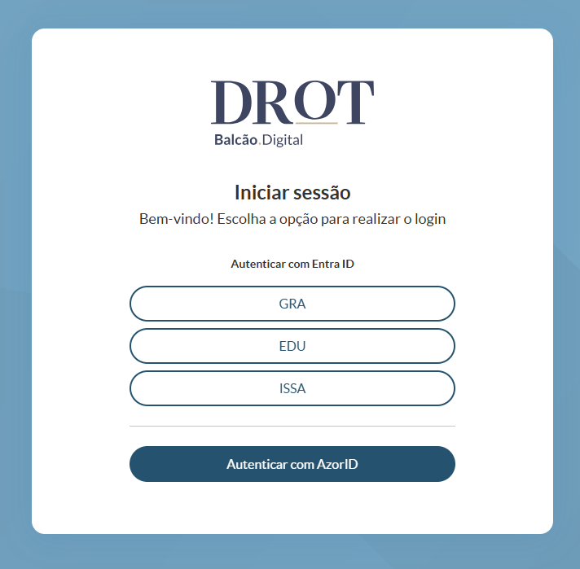
Figura 1 – Login

Autenticação através de Entra ID
A autenticação via Entra ID é utilizada pelos serviços e organismos da Administração Pública Regional, permitindo o acesso seguro através das credenciais institucionais. Ao selecionar esta opção, o utilizador encontra três botões de entidade, cada um representando o respetivo serviço de autenticação:
- GRA - Autenticação institucional do Governo Regional dos Açores, destinada aos colaboradores dos serviços regionais.
- EDU - Autenticação utilizada por entidades e utilizadores da área da Educação, incluindo escolas e serviços educativos.
- ISSA - Autenticação dos utilizadores do Instituto de Segurança Social dos Açores.
Após escolher a entidade correta, o utilizador é encaminhado para o processo de autenticação correspondente, onde deverá introduzir as suas credenciais institucionais. Quando a autenticação é concluída com sucesso, o sistema redireciona o utilizador para o Dashboard, página inicial da aplicação.

Autenticação através de AzorID
Em alternativa ao Entra ID, o utilizador pode autenticar‑se através do AzorID, a identidade digital oficial do Governo Regional dos Açores. Esta modalidade utiliza um botão dedicado - “Autenticar com AzorID” - disponibilizado no ecrã de login. Ao selecionar esta opção, o utilizador é encaminhado para o fluxo de autenticação próprio do AzorID.

Expiração de sessão e segurança
Por motivos de segurança, o Balcão Digital DROT aplica políticas de expiração automática de sessão após períodos prolongados de inatividade. Nestes casos, o utilizador deverá autenticar‑se novamente através de qualquer uma das opções de login.

Problemas comuns no acesso
Durante a autenticação, podem ocorrer algumas situações frequentes:
- Credenciais inválidas - ocorre quando o utilizador insere credenciais incorretas no sistema externo (Entra ID ou AzorID). A correção deve ser efetuada no respetivo serviço de autenticação.
- Sem acesso a funcionalidades - o utilizador poderá aceder ao Balcão Digital DROT, mas não visualizar pedidos ou documentos caso não possua perfis ou grupos associados. Esta situação não impede o acesso à aplicação, apenas limita as funcionalidades disponíveis.
- Sessão expirada - a sessão expirou devido a inatividade. O utilizador deve iniciar sessão novamente.
- Seleção incorreta da entidade (Entra ID) - a escolha de uma entidade que não corresponde ao serviço de origem do utilizador impede a finalização do login.
- Problemas de rede ou navegador desatualizado - ligações instáveis ou versões desatualizadas do navegador podem impedir o correto carregamento da página de login.

Rodapé institucional
O rodapé institucional é transversal a toda a aplicação, incluindo o ecrã de login, e apresenta vários ícones oficiais, cada um com o respetivo link validado e aberto em novo separador do browser.
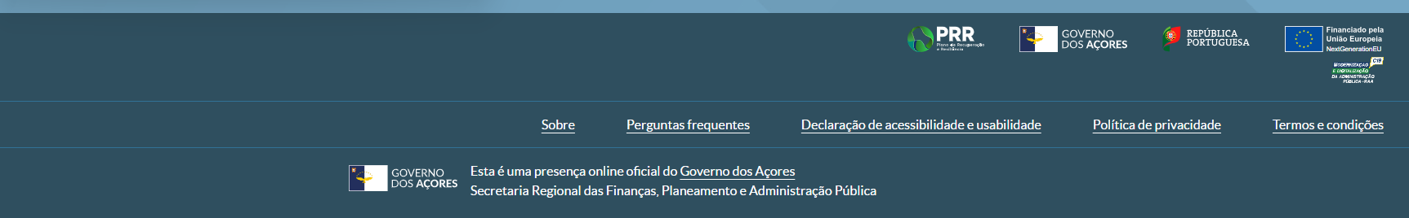
Figura 2 – Rodapé

Os elementos apresentados são:
- PRR - Plano de Recuperação e Resiliência - https://recuperarportugal.gov.pt/
- Governo dos Açores - https://portal.azores.gov.pt/
- República Portuguesa - https://www.portugal.gov.pt/pt/gc25
- União Europeia - NextGenerationEU - https://next-generation-eu.europa.eu/index_pt
- Componente C19 - Administração Pública mais eficiente -
https://recuperarportugal.gov.pt/transicao-digital/administracao-publica-mais-eficiente/
Abaixo dos ícones, o rodapé inclui também uma área com ligações rápidas para conteúdos institucionais e documentos de referência, apresentados em janela modal (pop-up) quando selecionados pelo utilizador. Estes elementos são:
- Sobre - descrição institucional do Balcão Digital DROT, incluindo objetivos, contexto da plataforma e benefícios para os serviços da Administração Pública Regional.
- Perguntas Frequentes - mostra um conjunto de questões e respostas úteis sobre funcionalidades do Balcão Digital DROT, utilização da plataforma, estados dos pedidos, tipos de operações e procedimentos comuns.
- Declaração de Acessibilidade e Usabilidade - declaração oficial de conformidade com o Decreto‑Lei n.º 83/2018, de 19 de outubro, descrevendo o estado de acessibilidade do portal, avaliações realizadas, contactos para acessibilidade e referências legais aplicáveis.
- Políticas de Privacidade - apresenta as políticas de tratamento de dados pessoais aplicadas à plataforma, em conformidade com o Regulamento Geral de Proteção de Dados (RGPD), descrevendo direitos dos titulares, compromissos da DROT e medidas de segurança adotadas.
- Termos e Condições - expõe as condições de utilização do Balcão Digital DROT, incluindo regras de segurança, obrigações dos utilizadores, limitações de responsabilidade e disposições legais aplicáveis.
Logo abaixo da área de ligações rápidas é apresentada a mensagem institucional:
“Esta é uma presença online oficial do Governo dos Açores - Secretaria Regional das Finanças, Planeamento e Administração Pública.”
O texto “Governo dos Açores” contém também o link https://portal.azores.gov.pt/

Navegação geral

Estrutura base da aplicação
O Balcão Digital DROT apresenta uma interface simples, clara e orientada ao utilizador, organizada em três áreas funcionais principais:
- Cabeçalho (header) - localizado no topo da aplicação, contém a identificação do utilizador autenticado e o acesso à opção Terminar sessão.
- Menu principal - disponível à esquerda, de forma vertical, permite navegar entre os diferentes módulos da aplicação. Pode ser utilizado em modo fechado (ícones com tooltip) ou aberto (ícones + texto).
- Área principal de conteúdo - zona central onde são apresentados os ecrãs de cada módulo, incluindo listas, formulários, detalhes, tabelas e painéis laterais.
A navegação segue um modelo consistente: todos os módulos mantêm a mesma estrutura visual e o mesmo padrão de interações, garantindo uma experiência uniforme ao longo de toda a aplicação.

Menu principal
O menu lateral é o principal ponto de navegação entre módulos e está disponível em dois estados:
- Estado fechado - apresenta apenas os ícones de cada módulo, permitindo maximizar a área útil de trabalho. Este modo é útil para utilizadores já familiarizados com os símbolos dos módulos.
- Estado aberto - apresenta ícones acompanhados do nome do módulo, facilitando a navegação para utilizadores menos frequentes ou em fases iniciais de utilização.
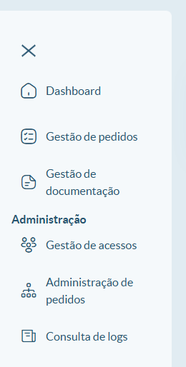
Figura 3 - Menus aberto e fechado

Os módulos apresentados no menu são:
- Dashboard
- Gestão de pedidos
- Gestão de documentação
- Gestão de acessos
- Administração de pedidos
- Consulta de logs
Quando o utilizador seleciona um módulo, o item correspondente fica visualmente realçado, permitindo saber sempre em que área da aplicação se encontra.

Elementos comuns da interface
A aplicação utiliza um conjunto de elementos e ações comuns em todos os módulos, garantindo consistência e facilidade de utilização:
- Trilhas de navegação - localizados no topo da área de conteúdo, indicam o caminho de navegação até ao ecrã atual, permitindo ao utilizador perceber o contexto e regressar rapidamente a níveis anteriores.
- Tabelas com colunas configuráveis - as listas de resultados dos ecrãs de pesquisa incluem funcionalidades transversais, como personalização de colunas (Gerir colunas), ordenação, paginação e exportação para Excel.
- Áreas de pesquisa - apresentadas no topo dos ecrãs, incluem campos de pesquisa simples ou avançada, dependendo do módulo.
- Botões principais - a aplicação utiliza um conjunto consistente de botões, tais como Pesquisar, Limpar, Criar, Guardar, Cancelar e Submeter.
- Painéis laterais - utilizados em módulos como Consulta de logs e Gestão de documentação, permitindo visualizar detalhes sem sair do ecrã principal.
- Mensagens e validações - mensagens de sucesso, aviso ou erro seguem um padrão comum e são apresentadas de forma destacada, garantindo clareza durante as ações.
- Identificação do utilizador - apresentada no canto superior direito, exibindo a denominação do utilizador autenticado.

Dashboard

Estrutura e finalidade do Dashboard
O Dashboard é a página inicial do Balcão Digital DROT e disponibiliza uma visão resumida da atividade recente e do estado geral dos pedidos e documentos associados ao utilizador. Cada área foi desenhada para permitir uma navegação rápida para os módulos principais, apresentando indicadores, listagens e atalhos operacionais que agilizam o acesso às funcionalidades mais utilizadas.
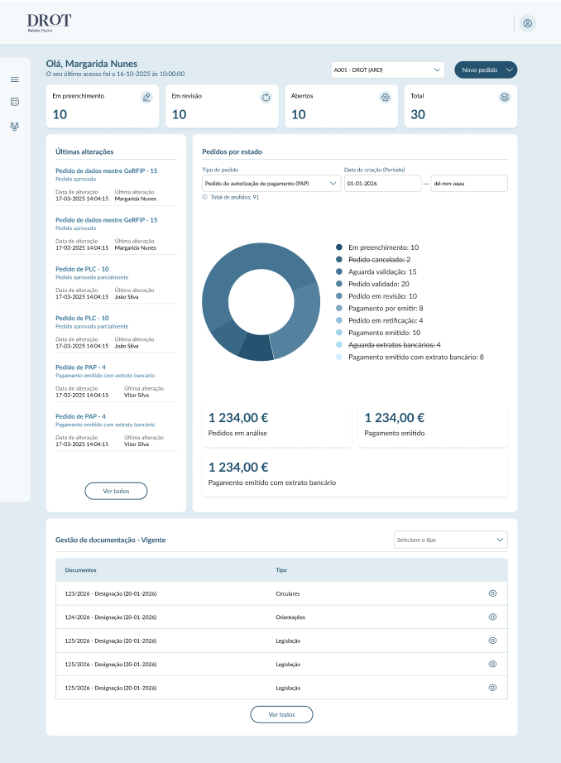
Figura 4 – Dashboard

Cabeçalho do Dashboard
O cabeçalho do Dashboard apresenta informação contextual relevante ao utilizador, incluindo:
- Saudação personalizada - apresentando o primeiro e último nome do utilizador autenticado.
- Informação de último acesso - apresentada no formato “O seu último acesso foi a «Data» às «Hora»”.
- Seleção de entidade - caso o utilizador esteja associado a mais do que uma entidade, é apresentada uma dropdown permitindo alternar entre elas.
  - Quando existe apenas uma entidade, esta surge pré‑selecionada.
  - Sempre que o utilizador altera a entidade ativa, são atualizados:
    - os cartões de contadores,
    - a lista de últimas alterações,
    - o gráfico Pedidos por estado (pie chart),
    - e todos os totalizadores associados.
- Botão “Novo pedido” - disponível apenas para utilizadores pertencentes a grupos com permissão de criação. Permite iniciar rapidamente um novo pedido, apresentando os tipos de pedido para os quais o utilizador tem permissões.

Cartões de contadores
A secção principal do Dashboard apresenta vários cartões com contadores numéricos que refletem o estado dos pedidos visíveis ao utilizador (por entidade e permissões).
Os cartões de contadores apresentados são:
- Em preenchimento
- Em revisão
- Abertos
- Total
Cada cartão apresenta:
- o número total de pedidos nesse estado ou conjunto de estados,
- o valor sempre correspondente aos pedidos que o utilizador tem permissão de visualizar.
Os cartões de contadores Em preenchimento e Em revisão redirecionam para o separador Minhas tarefas, enquanto os cartões de contadores Abertos e Total redirecionam para o separador Pedidos abertos do módulo Gestão de pedidos.

Cartão “Últimas alterações”
Esta área apresenta entre 3 e 5 pedidos, ordenados por data de alteração de forma decrescente.
Para cada pedido são apresentados os seguintes campos:
- Designação
- Código
- Estado
- Data de alteração
- Última alteração (utilizador ou grupo que realizou a última ação)
Interações
- Ao selecionar a designação, o utilizador é redirecionado para o ecrã de detalhe do pedido.
- O botão Ver todos redireciona para o módulo Gestão de pedidos, apresentando a lista completa conforme permissões.

Cartão “Pedidos por estado” (pie chart)
A área “Pedidos por estado” apresenta um gráfico circular (pie chart) que permite visualizar a distribuição dos pedidos por estado, filtrada pela entidade e pelo tipo de pedido selecionados.
Elementos disponíveis
- Tipo de pedido - filtro que apresenta apenas os tipos de pedido visíveis para o utilizador.
- Data de criação - filtro com dois campos com date-picker, que formam o intervalo referente à data de criação dos pedidos, pré-preenchido com o período do mês atual (dia 1 até ao dia corrente).
- Pie chart - atualizado automaticamente conforme filtros aplicados.
- Pedidos em análise - apenas para o pedidos dos tipos PLC ou PAP; - apresenta a soma do campo “Valor (€)” dos pedidos em estados abertos (exceto Em preenchimento).
- Totalizadores por estados finais - apenas para o pedidos dos tipos PLC ou PAP; apresentam a soma dos campos “Valor (€)” ou “Valor parcial (€)” dos pedidos por estado final.
Interações
- Ao selecionar uma fatia do gráfico pie chart, o utilizador é direcionado para a Gestão de pedidos com filtros aplicados para o estado correspondente.
- Ao selecionar qualquer totalizador, o comportamento é idêntico, redirecionando para a Gestão de pedidos com os filtros pré-configurados.

Gestão de documentação - Documentos vigentes
O Dashboard inclui também uma área dedicada à documentação vigente, com a seguinte lógica:
- Apenas documentos em estado Vigente são apresentados.
- Quando não existem documentos, é exibida a mensagem “Sem documentos para apresentar”.
- A opção Ver detalhes redireciona para o ecrã de detalhe do documento.
- O botão Ver todos permite aceder ao módulo Gestão de documentação, apresentando a lista completa de documentos.

Gestão de pedidos

Objetivo do módulo
O módulo Gestão de pedidos permite pesquisar, filtrar e interagir com pedidos de acordo com as permissões, as entidades e os grupos atribuídos ao utilizador. O ecrã é constituído por áreas de pesquisa, separadores de navegação, listas de resultados configuráveis e ações disponíveis por registo.
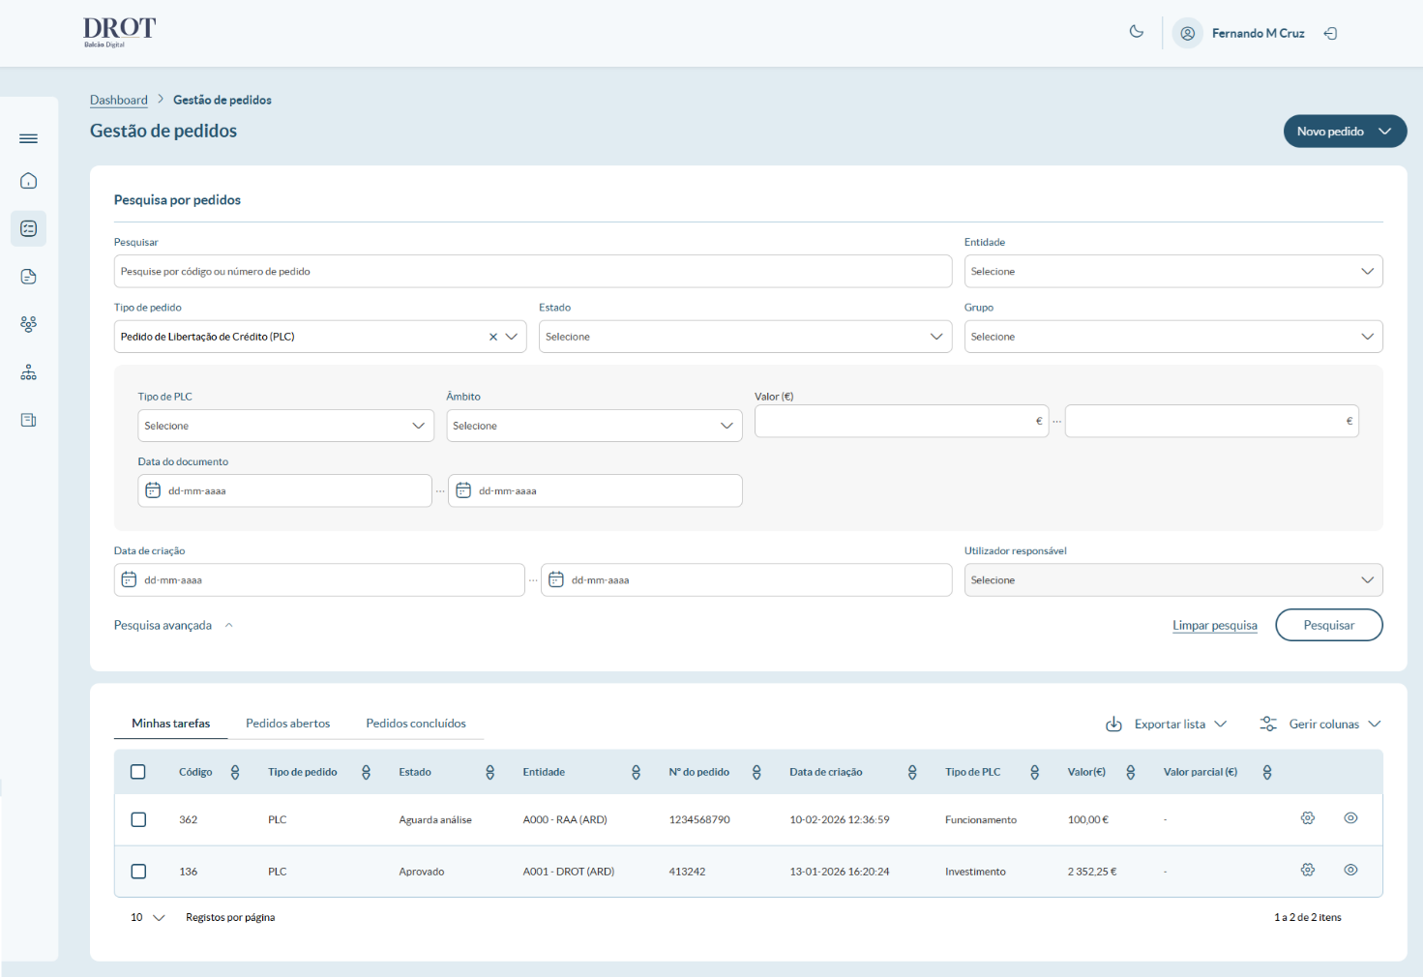
Figura 5 - Gestão de pedidos

Pesquisa por pedidos
A área de pesquisa está organizada em dois níveis - pesquisa simples e pesquisa avançada - permitindo ao utilizador localizar pedidos de forma rápida ou detalhada, consoante a necessidade.

Pesquisa simples
- Pesquisar - campo de texto livre que permite localizar pedidos através do código ou número do pedido.
- Entidade - lista de seleção múltipla que apresenta apenas as entidades associadas ao utilizador. Quando o utilizador tem apenas uma entidade, esta surge pré‑selecionada e bloqueada.

Pesquisa avançada
- Tipo de pedido - seleção única; determina quais os estados disponíveis e ativa os critérios específicos por tipo.
- Estado - lista filtrada pelo Tipo de pedido; permite seleção múltipla.
- Data de criação - intervalo entre duas datas no formato dd‑mm‑aaaa.
- Grupo - lista de seleção múltipla com os grupos de aprovação aplicáveis ao utilizador.
- Utilizador responsável - lista de seleção múltipla, ativada apenas quando o Grupo está preenchido, e filtrada pelos grupos selecionados.

Botões transversais da área de critérios de pesquisa
- Pesquisar - executa a pesquisa com base nos critérios selecionados.
- Limpar pesquisa - repõe todos os critérios no estado inicial.
Nota: A pesquisa - simples ou avançada - aplica sempre as regras de visibilidade por Entidade associadas ao utilizador.

Critérios específicos por tipo de pedido
Ao selecionar um Tipo de pedido, é apresentada imediatamente abaixo uma subárea dinâmica com os critérios específicos desse tipo. Estes critérios permitem filtrar o pedido com maior precisão. Ao limpar o Tipo de pedido, todos os critérios específicos são automaticamente limpos e a subárea deixa de ser exibida. Seguem abaixo os critérios de pesquisa por tipo de pedido:

Pedido de Libertação de Crédito (PLC)
- Tipo de PLC - permite selecionar um ou vários tipos de PLC aplicáveis.
- Âmbito - permite escolher um ou vários âmbitos associados ao pedido.
- Valor (€) - campo numérico dividido em mínimo e máximo, permitindo limitar o intervalo de valores do pedido.
- Data do documento - intervalo de datas referente ao documento que suporta o pedido.

Pedido de Autorização de Pagamento (PAP)
- Tipo de PAP - permite selecionar um ou vários tipos de PAP.
- Âmbito - seleção múltipla dos âmbitos associados ao pedido.
- Valor (€) - intervalo de valores.
- Data do documento - intervalo de datas relativo ao documento de suporte.

Dados Mestre GeRFiP
- Tipo de dados mestre - seleção múltipla entre categorias de dados mestre.
- Nº Referência - pesquisa textual parcial.
- Objetivo - lista múltipla com os objetivos associados ao pedido.

Prestação de contas
- Ano - lista de anos disponíveis, apresentada do ano atual para anos anteriores.
- Descrição - campo de texto livre.

Informação Financeira
- Trimestre - seleção restrita aos valores 1, 2, 3 ou 4, correspondentes aos trimestres do ano.
- Ano - lista de anos disponíveis, apresentada do ano atual para anos anteriores.
- Descrição - campo de texto livre.

Informação Orçamental
- Mês - lista de meses numerados de 1 a 12, representando os meses do ano.
- Ano - lista de anos disponíveis, apresentada do ano atual para anos anteriores.
- Descrição - campo de texto livre.

Separadores e ordenação
O módulo apresenta três separadores principais:

Minhas tarefas
- Separador apresentado por omissão ao aceder ao módulo.
- Inclui apenas os pedidos que constituem tarefas do utilizador, nomeadamente:
  - pedidos criados pelo próprio utilizador que se encontram no estado Em preenchimento;
  - pedidos atribuídos ao grupo de aprovação ao qual o utilizador pertence.
- Ordenação: lista apresentada por Data de criação em ordem decrescente.

Pedidos abertos
- Inclui todos os pedidos em estados não finais, ou seja, pedidos ainda em tramitação.
- A lista apresenta exclusivamente pedidos aos quais o utilizador tem visibilidade por entidade, independentemente de lhe estarem ou não atribuídos.
- Ordenação: lista apresentada por Data de criação em ordem crescente.

Pedidos concluídos
- Inclui todos os pedidos em estados finais, representando processos totalmente encerrados no fluxo de aprovação.
- Respeita igualmente as regras de visibilidade por entidade do utilizador.
- Ordenação: lista apresentada por Data de criação em ordem crescente.

Lista de resultados, colunas, paginação e exportação
A área de lista de resultados apresenta os pedidos que correspondem aos critérios de pesquisa aplicados. Esta lista pode ser configurada pelo utilizador através da gestão de colunas, suporta paginação e permite a exportação para Excel com base na informação atualmente exibida no ecrã.

Gerir colunas - comportamento e regras
A lista inclui a funcionalidade Gerir colunas, que permite ajustar a visibilidade das colunas apresentadas na tabela. Cada coluna segue uma das seguintes regras:
- NA (Não Alterável) - coluna exibida por omissão e não pode ser ocultada.
- EX (Exibida) - coluna exibida por omissão, podendo ser ocultada pelo utilizador.
- IN (Inibida) - coluna oculta por omissão, podendo ser exibida pelo utilizador.

Colunas transversais do módulo
- Código (NA)
- Tipo de pedido (NA)
- Estado (NA)
- Entidade (EX)
- Nº do pedido (EX)
- Data de criação (EX)
- Grupo (IN)
- Utilizador (IN)

Colunas específicas por tipo de pedido
Após selecionar um tipo de pedido e executar a pesquisa, o Gerir colunas passa a disponibilizar, no final da lista, as colunas específicas correspondentes ao tipo selecionado.
Ao limpar o Tipo de pedido, a lista volta a apresentar apenas as colunas transversais.

Colunas específicas disponíveis por tipo de pedido:
- Pedido de Libertação de Crédito (PLC):
Tipo de PLC; Mês/Ano; Data do documento; Valor(€); Valor parcial (€); Cofinanciado; Âmbito; Descrição do PLC..
- Pedido de Autorização de Pagamento (PAP):
Tipo de PAP; Mês/Ano; Data do documento; Valor(€); Cofinanciado; Âmbito; Descrição do PAP.
- Dados Mestre GeRFiP:
Tipo de dado mestre; Nº Referência; Objetivo; Descrição.
- Prestação de contas:
Ano; Descrição.
- Informação Financeira:
Trimestre; Ano; Descrição.
- Informação Orçamental:
Mês; Ano; Descrição.

Paginação
A tabela apresenta paginação no rodapé, permitindo definir o número de registos apresentados por página (10/20/50/100).
A checkbox de topo está associada exclusivamente ao separador Minhas tarefas, e permite selecionar apenas os registos presentes na página atual, para utilização na funcionalidade Análise em bloco do menu Ações em lista.

Relatórios - exportar lista de resultados para Excel
- A exportação inclui exatamente as colunas visíveis e o total de registos retornados pela pesquisa no momento da exportação.
- Nome do ficheiro:
  - Sem filtro de tipo de pedido aplicado: “Gestão de Pedidos - «data»_«hora».xlsx”.
  - Com filtro: “Gestão de Pedidos - «Tipo de pedido » - «data»_«hora».xlsx”.

Ações por registo
- Analisar - permite aceder à análise da tarefa; visível apenas quando o pedido não está em estado final e o utilizador é responsável pela tarefa (pedido criado por si no estado Em preenchimento, ou pedido associado ao seu grupo).
- Ver detalhes - permite consultar o detalhe do pedido.
- Resgatar - disponível apenas no separador Pedidos abertos quando o pedido pertence à mesma entidade e grupo do utilizador, está atribuído a outro utilizador e não está no estado Em preenchimento.
  - Após resgatar, o utilizador passa a poder analisar o pedido.
  - Ao guardar sem submeter, o pedido fica associado ao utilizador que efetuou a alteração.
  - Ao submeter, o fluxo segue as regras normais de aprovação.

Ações em lista - Análise em bloco
A análise em bloco permite aplicar a mesma ação de análise a vários pedidos em simultâneo.
Disponibilidade - funcionalidade disponível exclusivamente no separador Minhas tarefas.
Condições de utilização - a ação é apresentada quando o utilizador seleciona um ou mais pedidos que:
- sejam do mesmo tipo de pedido,
- se encontrem no mesmo estado,
- e não estejam nos estados Em preenchimento ou Pedido em revisão.
Acesso à funcionalidade - quando estas condições são cumpridas, aparece o menu Ações em lista, localizado à esquerda da opção Exportar lista, contendo a ação Análise em bloco.
Pop‑up “Análise em bloco” - ao selecionar a ação, é exibida uma janela com:
- Título: Análise em bloco
- Secção de observações: apresenta os mesmos campos disponíveis na análise individual da etapa/estado em causa
- Botões: Cancelar e Submeter
Confirmação e execução da ação
- Ao clicar em Submeter, o sistema apresenta uma confirmação indicando que a ação será aplicada a todos os pedidos selecionados.
- Após Confirmar, a ação é executada de forma uniforme em todos os pedidos elegíveis.
- A lista de resultados é recarregada, refletindo as alterações aplicadas.
Seleção em massa - a checkbox de topo permite selecionar todos os pedidos da página atual (não seleciona registos de outras páginas).

Regras de visibilidade e comportamento
- A visualização dos pedidos na lista e no detalhe respeita sempre as entidades associadas ao utilizador.
- A acesso às funcionalidades de Novo pedido, Analisar e Resgatar dependem exclusivamente dos grupos de aprovação atribuídos ao utilizador.
- As ações disponíveis e a forma como os pedidos são apresentados variam de acordo com o separador selecionado e com o estado atual dos pedidos.

Navegação a partir do Dashboard
O utilizador pode aceder ao módulo Gestão de pedidos a partir do Dashboard através de:
- Cartões de contadores de resumo - Em preenchimento, Em revisão, Abertos, Total, e Ver todos na área Últimas alterações.
- Gráfico “Pedidos por estado” - ao selecionar uma fatia do gráfico, a Gestão de pedidos é aberta com os filtros correspondentes.
- Totalizadores - permitem aceder diretamente à lista de pedidos filtrada.

Tipos de pedido

Introdução aos tipos de pedido
O módulo Gestão de pedidos disponibiliza vários tipos de pedido utilizados pelas entidades para comunicar necessidades financeiras, orçamentais ou administrativas à Direção Regional do Orçamento e Tesouro. Embora cada tipo de pedido tenha campos, regras e fluxos específicos, todos seguem a mesma estrutura base de formulário, ações e comportamento de análise.
Cada pedido inclui:
- Uma finalidade clara, que explica quando deve ser utilizado.
- Um formulário organizado, dividido em secções uniformes entre todos os tipos.
- Campos de negócio específicos, com regras de obrigatoriedade e validação próprias.
- Ações disponíveis que permitem criar, guardar, submeter e analisar o pedido.
- Um fluxo de aprovação, composto por etapas executadas pelos grupos de aprovação responsáveis.
- Operações complementares, como a consulta dos documentos associados ou da tramitação cronológica.
A seguir descrevem-se os princípios transversais aplicáveis a todos os tipos de pedido.

Estrutura comum do formulário
Todos os tipos de pedido têm o formulário organizado nas mesmas três secções:
Informação do pedido
Apresenta os campos de negócio específicos do tipo de pedido e inclui dados como entidade, valores, datas, tipos, objetivos ou âmbito. Esta secção contém os elementos essenciais para a caracterização do pedido.
Documentos associados
Permite ao utilizador associar documentos ao pedido. A tabela apresenta, para cada ficheiro, a designação e o tipo de documento selecionado. Os documentos podem ser removidos individualmente ou todos em conjunto. Alguns tipos de pedido exigem documentos obrigatórios.
Observações do pedido
Área dedicada ao registo escrito das decisões e justificações. Inclui sempre:
- Fundamentação - obrigatória em todas as análises,
- Fundamentação anterior - exibida em todas as etapas de análise, exceto na criação,
- Anexos de suporte quando aplicável.

Comportamentos transversais após submissão
Após o utilizador submeter o pedido para análise:
- As secções Informação do pedido e Documentos associados passam a estar disponíveis apenas em modo de leitura.
- A única secção editável passa a ser Observações do pedido, onde são registadas as decisões, fundamentações e anexos.
- Quando o pedido é devolvido para o estado Pedido em revisão, todas as secções voltam a estar editáveis, permitindo correções e nova submissão.
- Após decisão final, os pedidos passam a estar disponíveis apenas em modo de leitura.

Ações disponíveis
Fora do formulário (Gestão de pedidos ou Detalhe)
- Analisar - disponível quando o pedido não está num estado final e o utilizador pertence ao grupo de aprovação responsável pela etapa. Permite iniciar a análise do pedido.
Dentro do formulário de análise
- Cancelar - regressa à Gestão de pedidos sem guardar informação (confirmação obrigatória).
- Guardar - guarda o pedido como rascunho, no estado atual, sem quaisquer validações.
- Submeter
Executa as validações obrigatórias e avança para a etapa seguinte do fluxo.
Ação específica para alguns tipos de pedido
Cancelar pedido - disponível apenas nos tipos PLC, PAP e Dados Mestre GeRFiP, e apenas quando o pedido se encontra no estado Pedido em revisão. Permite cancelar definitivamente o pedido mediante fundamentação obrigatória, fazendo-o transitar para o estado Pedido cancelado.

Operações complementares
Documentos associados - no ecrã de detalhe do pedido, o utilizador pode visualizar, descarregar ou exportar todos os documentos associados. Quando não existem documentos, a tabela apresenta a indicação de ausência de documentos.
Tramitação (timeline) - a tramitação mostra, em sequência cronológica, todos os registos feitos durante o ciclo de vida do pedido.
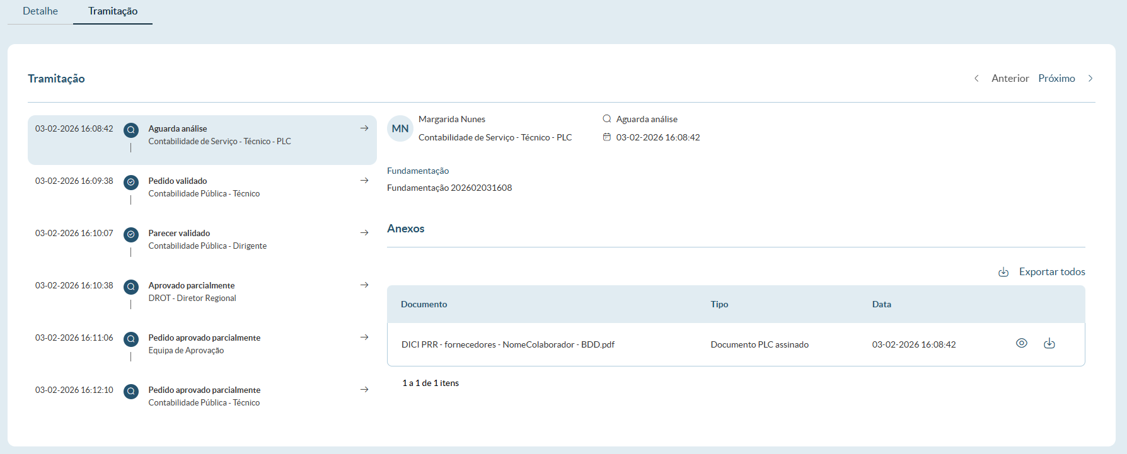
Figura 6 - Tramitação de pedidos
Cada registo apresenta:
- Data e hora da ação,
- Estado resultante,
- Grupo responsável,
- Utilizador que executou a ação,
- Fundamentação registada,
- Eventuais anexos adicionados.
Ao selecionar um registo da timeline, é exibido no painel lateral o detalhe completo dessa tramitação, permitindo compreender a evolução do pedido, as decisões tomadas e os intervenientes envolvidos. Este ecrã é transversal a todos os tipos de pedido e constitui o principal mecanismo de histórico e auditoria funcional da plataforma.

Diferenças entre tipos de pedido
Embora todos partilhem a mesma estrutura e comportamento base:
- PLC, PAP e Dados Mestre GeRFiP são criados manualmente.
- Prestação de contas, Informação Financeira e Informação Orçamental são criados automaticamente conforme regras de calendarização definidas no módulo Administração de pedidos.
- Cada tipo de pedido tem campos específicos, validadores próprios, documentos obrigatórios diferentes e um fluxo de aprovação adaptado à sua natureza.
Os capítulos seguintes descrevem cada tipo de pedido individualmente, seguindo exatamente a estrutura apresentada neste capítulo.

Pedido de Libertação de Crédito (PLC)

Finalidade do pedido
O Pedido de Libertação de Crédito (PLC) é utilizado pelas entidades para solicitar à DROT a disponibilização de verbas do seu orçamento. Este pedido formaliza a necessidade de libertação de crédito e assegura que o processo segue as regras de validação, análise e decisão, garantindo alinhamento com os princípios da gestão financeira pública.
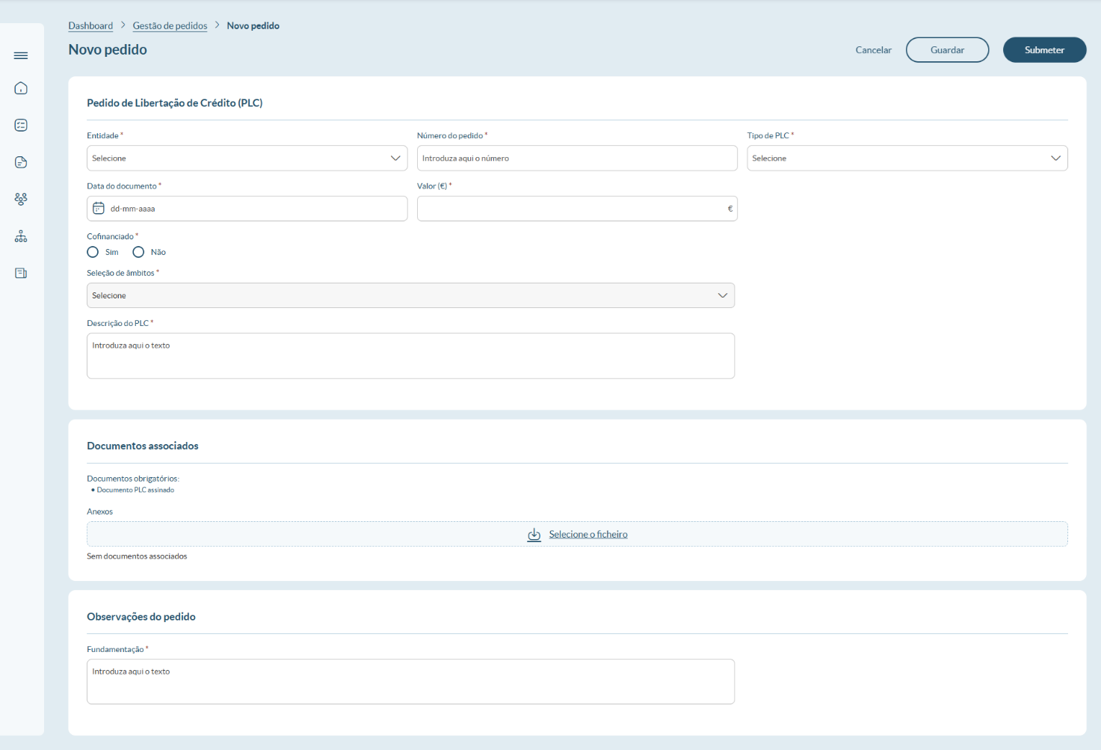
Figura 7 - Pedido de Libertação de Crédito (PLC)

Criação do pedido
O Pedido de Libertação de Crédito (PLC) é criado manualmente pelos utilizadores do grupo Contabilidade de Serviço - Técnico, através da opção Gestão de pedidos » Novo pedido » Pedido de Libertação de Crédito (PLC).

Formulário do Pedido de Libertação de Crédito (PLC)
Informação do pedido
- Entidade: apresenta a entidade associada ao utilizador; quando existe apenas uma, esta surge pré-selecionada e indisponível para alteração.
- Tipo de PLC: seleção única. Para o tipo Despesas com Pessoal, é exibido o campo Mês/Ano para a seleção, limitado ao ano corrente e ao ano anterior.
- Número de pedido: referência interna com até 10 dígitos, aceitando zeros à esquerda.
- Valor (€): obrigatório e superior a 0,00.
- Valor parcial (€): visível apenas quando a decisão da etapa Decisão do PLC for Aprovar parcialmente.
- Data do documento: data do documento que fundamenta o pedido.
- Âmbitos: lista de âmbitos filtrada pela entidade; se a entidade for alterada, os âmbitos selecionados são limpos.
- Cofinanciado: opção Sim/Não.
- Descrição do PLC: campo de texto livre para enquadramento do pedido.
Documentos associados
- Permite a associar ficheiros ao pedido.
- A tabela apresenta a Designação do ficheiro e o Tipo de documento.
- É obrigatório associar um único documento do tipo Documento PLC assinado para submeter. Se já existir um documento desse tipo, a nova seleção substitui a anterior.
- Estão disponíveis as ações Remover (com confirmação) e Limpar documentos (com confirmação).
Observações do pedido
- Fundamentação: obrigatória na criação e em todas as etapas de análise.
- Anexos: podem ser adicionados durante as etapas de análise, quando aplicável.
- Fundamentação anterior: exibida em modo de leitura em todas as etapas de análise, exceto na criação.
Todos os campos obrigatórios devem estar preenchidos antes da submissão.

Fluxo do Pedido de Libertação de Crédito (PLC)
O fluxo do pedido é constituído por várias etapas sequenciais, executadas pelos utilizadores dos grupos responsáveis por cada fase.
- Novo pedido / Pedido em revisão - Contabilidade de Serviço - Técnico
O utilizador preenche o formulário, associa o Documento PLC assinado e submete o pedido.
O pedido avança para o estado Aguarda análise.
- Análise do Pedido - Contabilidade Pública - Técnico
O utilizador decide Validar pedido (avança para Pedido validado) ou Rever pedido (regressa ao estado Pedido em revisão).
Sempre que a decisão seja Rever pedido, é enviada uma notificação aos utilizadores do grupo Contabilidade de Serviço - Técnico associados à entidade do pedido. A notificação informa que o pedido foi enviado para revisão e inclui a fundamentação registada nesta etapa.
- Validação do Parecer Técnico - Contabilidade Pública - Dirigente
As decisões possíveis são Validar parecer (Parecer validado), Rever parecer (Parecer em revisão) ou Rever pedido (Pedido em revisão).
Notificações enviadas:
- Para Rever parecer: enviada aos utilizadores do grupo Contabilidade Pública - Técnico associados à entidade.
- Para Rever pedido: enviada aos utilizadores do grupo Contabilidade de Serviço - Técnico, tal como na etapa anterior.
- Decisão do PLC - DROT - Diretor Regional
As decisões possíveis são Aprovar, Aprovar parcialmente (obriga ao preenchimento do Valor parcial (€)), Rejeitar ou Rever decisão.
Sempre que a decisão seja Rever decisão, é enviada uma notificação aos utilizadores do grupo Contabilidade Pública - Dirigente, informando que o pedido deve regressar para reavaliação.
- Execução do PLC - Equipa de Aprovação
O utilizador regista, através de caixa de seleção, que deu seguimento ao pedido em GeRFiP, complementado com a respetiva fundamentação.
O estado final é consolidado como Pedido aprovado, Pedido aprovado parcialmente ou Pedido rejeitado e avança para a etapa de conclusão.
- Conclusão do Pedido - Contabilidade Pública - Técnico
O pedido mantém o estado anterior e é concluído.
Sempre que o pedido é concluído, é enviada uma notificação aos utilizadores do grupo Contabilidade de Serviço - Técnico associados à entidade, com indicação do estado final e da fundamentação.

Pedido de Autorização de Pagamento (PAP)

Finalidade do pedido
O Pedido de Autorização de Pagamento (PAP) é utilizado pelas entidades para solicitar à DROT a autorização de pagamento de despesas registadas no sistema GeRFiP. Este pedido formaliza a necessidade de autorização para proceder ao pagamento, assegurando que o processo segue as regras de validação, análise e decisão, garantindo alinhamento com os princípios da gestão financeira pública.
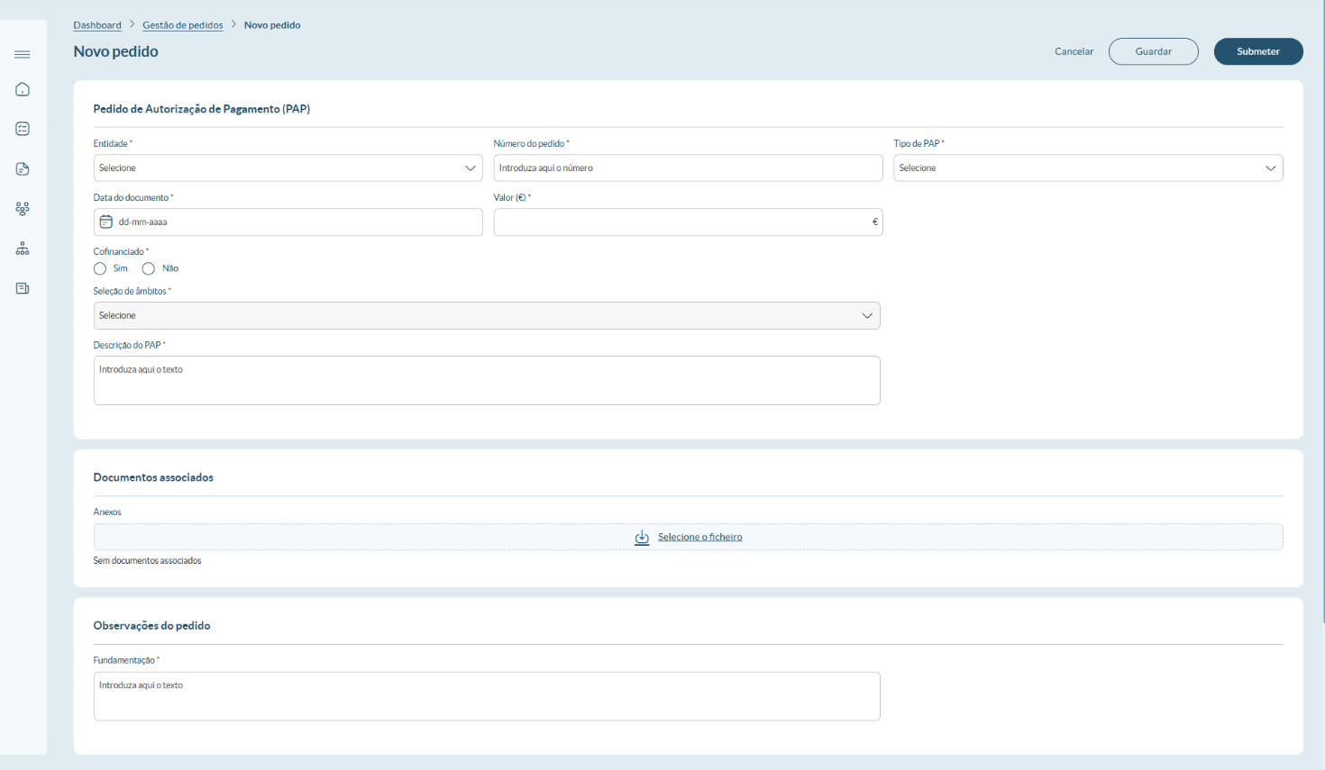
Figura 8 - Pedido de Autorização de Pagamento (PAP)

Criação do pedido
O Pedido de Autorização de Pagamento (PAP) é criado manualmente pelos utilizadores do grupo Contabilidade de Serviço - Técnico, através da opção Gestão de pedidos » Novo pedido » Pedido de Autorização de Pagamento (PAP).

Formulário do Pedido de Autorização de Pagamento (PAP)
Informação do pedido
- Entidade: apresenta a entidade associada ao utilizador; quando existe apenas uma, esta surge pré-selecionada e indisponível para alteração.
- Tipo de PAP: seleção única. Para o tipo Despesas com Pessoal, é exibido o campo Mês/Ano para a seleção, limitado ao ano corrente e ao ano anterior.
- Número de pedido: referência interna com até 10 dígitos, aceitando zeros à esquerda.
- Valor (€): obrigatório e superior a 0,00.
- Data do documento: data do documento que fundamenta o pedido.
- Âmbitos: lista de âmbitos filtrada pela entidade; se a entidade for alterada, os âmbitos selecionados são limpos.
- Cofinanciado: opção Sim/Não.
- Descrição do PAP: campo de texto livre para enquadramento do pedido.
Documentos associados
- Permite a associar ficheiros ao pedido.
- A tabela apresenta a Designação do ficheiro e o Tipo de documento.
- Estão disponíveis as ações Remover (com confirmação) e Limpar documentos (com confirmação).
Observações do pedido
- Fundamentação: obrigatória na criação e em todas as etapas de análise.
- Anexos: podem ser adicionados durante as etapas de análise, quando aplicável.
- Fundamentação anterior: exibida em modo de leitura em todas as etapas de análise, exceto na criação.
Todos os campos obrigatórios devem estar preenchidos antes da submissão.

Fluxo do Pedido de Autorização de Pagamento (PAP)
O fluxo do pedido é constituído por várias etapas sequenciais, executadas pelos utilizadores dos grupos responsáveis por cada fase.
- Novo pedido / Pedido em revisão - Contabilidade de Serviço - Técnico
O utilizador preenche o formulário, associa o Documento PAP assinado e submete o pedido.
O pedido avança para o estado Aguarda validação.
- Validação do Pedido - Tesouraria Pública - Técnico
O utilizador decide Validar pedido (avança para Pedido validado) ou Rever pedido (regressa ao estado Pedido em revisão).
Sempre que a decisão seja Rever pedido, é enviada uma notificação aos utilizadores do grupo Contabilidade de Serviço - Técnico associados à entidade do pedido. A notificação informa que o pedido foi enviado para revisão e inclui a fundamentação registada nesta etapa.
- Autorização de Emissão de Pagamento - Tesouraria Pública - Dirigente
As decisões possíveis são Autorizar emissão (avança para Pagamento por emitir) ou Rever pedido (regressa ao estado Pedido em revisão).
Sempre que a decisão seja Rever pedido, é enviada uma notificação aos utilizadores do grupo Contabilidade de Serviço - Técnico associados à entidade do pedido. A notificação informa que o pedido foi enviado para revisão e inclui a fundamentação registada nesta etapa.
- Emissão de Pagamento - Tesouraria Pública - Técnico
As decisões possíveis são:
- Emitir pagamento:
  - O utilizador regista, através de caixa de seleção, que deu seguimento ao pedido em GeRFiP, complementado com a respetiva fundamentação.
  - Se o pedido for cofinanciado, avança para Aguarda extratos bancários.
  - Se não for cofinanciado, o pedido é concluído com o estado final Pagamento emitido, sendo enviada uma notificação aos utilizadores do grupo Contabilidade de Serviço - Técnico associados à entidade, com indicação do estado final e da fundamentação.
- Retificar PAP: o pedido transita para o estado Pedido em retificação, sendo enviada uma notificação aos utilizadores do grupo Contabilidade de Serviço - Técnico associados à entidade do pedido. A notificação informa que o pedido foi enviado para retificação e inclui a fundamentação registada nesta etapa.
- Retificação da PAP - Contabilidade de Serviço - Técnico
O utilizador procede às correções necessárias em GeRFiP e regista a fundamentação. Após a submissão, o pedido regressa para Pagamento por emitir e volta à etapa de Emissão de Pagamento.
- Anexação de extratos bancários - Tesouraria Pública - Técnico
Aplicável apenas a pedidos cofinanciados. O utilizador anexa os extratos bancários (documento obrigatório) e conclui o pedido com o estado final Pagamento emitido com extrato bancário, sendo enviada uma notificação aos utilizadores do grupo Contabilidade de Serviço - Técnico associados à entidade, com indicação do estado e da fundamentação.

Pedido de Dados Mestre GeRFiP

Finalidade do pedido
O pedido de dados mestre GeRFiP é utilizado pelas entidades para solicitar à DROT a criação ou alteração de dados mestre no sistema GeRFiP, assegurando que o processo segue as regras de validação, análise e decisão, em alinhamento com os princípios da gestão financeira pública.
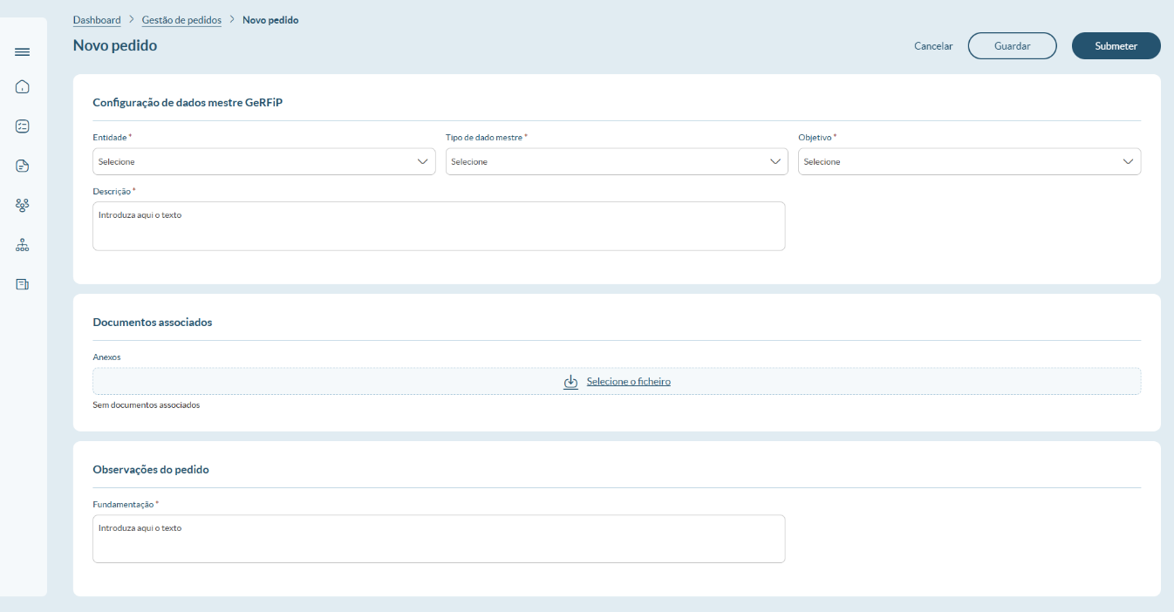
Figura 9 - Pedido de Dados Mestre GeRFiP

Criação do pedido
O pedido de dados mestre GeRFiP é criado manualmente pelos utilizadores do grupo Contabilidade de Serviço - Técnico, através da opção Gestão de pedidos » Novo pedido » Dados Mestre GeRFiP.

Formulário do pedido de Dados Mestre GeRFiP
Informação do pedido
- Entidade: apresenta a entidade associada ao utilizador; quando existe apenas uma, esta surge pré-selecionada e indisponível para alteração.
- Tipo de dado mestre: seleção única. Exibe a lista de valores ativa de Tipo de dados mestre GeRFiP (Fornecedores, Clientes, Utilizadores GeRFiP, Materiais, Classificações Económicas, Fundos, RAD, RAR).
- Objetivo: seleção única entre Criação e Alteração. Para os tipos Fundos e Classificações Económicas, o campo fica automaticamente apenas para leitura com a opção Criação selecionada.
- Descrição: campo de texto livre para enquadramento do pedido.
Documentos associados
- Permite a associar ficheiros ao pedido.
- A tabela apresenta a Designação do ficheiro e o Tipo de documento.
- Estão disponíveis as ações Remover (com confirmação) e Limpar documentos (com confirmação).
- A obrigatoriedade de documentos depende do Tipo de dado mestre e do Objetivo:
  - Fornecedores:
    - Ficha de fornecedor - obrigatório em todas as situações
    - Comprovativo de IBAN e Comprovativo de morada - obrigatórios em Criação e opcionais em Alteração
  - Clientes:
    - Ficha de cliente - obrigatória em Criação e Alteração
  - Utilizadores GeRFiP:
    - Ficha de Utilizador - obrigatória em Criação e Alteração
  - Materiais, Classificações Económicas, Fundos, RAD, RAR:
    - Sem obrigatoriedade de documento associado
Observações do pedido
- Fundamentação: obrigatória na criação e em todas as etapas de análise.
- Anexos: podem ser adicionados durante as etapas de análise, quando aplicável.
- Fundamentação anterior: exibida em modo de leitura em todas as etapas de análise, exceto na criação.
Todos os campos obrigatórios devem estar preenchidos antes da submissão.

Fluxo do Pedido de Dados Mestre GeRFiP
O fluxo do pedido é constituído por várias etapas sequenciais, executadas pelos utilizadores dos grupos responsáveis por cada fase.
- Novo pedido / Pedido em revisão - Contabilidade de Serviço - Técnico
O utilizador preenche o formulário, associa os documentos aplicáveis e submete o pedido.
O pedido avança para o estado Aguarda validação.
- Análise do Pedido - Equipa de Dados Mestre GeRFiP
As decisões possíveis são:
- Aprovar - estado final Pedido aprovado.
  - É obrigatório o preenchimento do campo Nº Referência.
- Rejeitar - estado final Pedido rejeitado
- Rever pedido - o pedido regressa ao estado Pedido em revisão.
Em qualquer uma das decisões acima, é enviada uma notificação aos utilizadores do grupo Contabilidade de Serviço - Técnico associados à entidade do pedido. A notificação informa o estado do pedido e a fundamentação registada nesta etapa.

Pedido de Prestação de Contas

Finalidade do pedido
O pedido de prestação de contas é utilizado pelas entidades para submeter e validar o relatório anual de contas, assegurando que o processo segue as regras de validação, análise e decisão, em alinhamento com os princípios da gestão financeira pública.
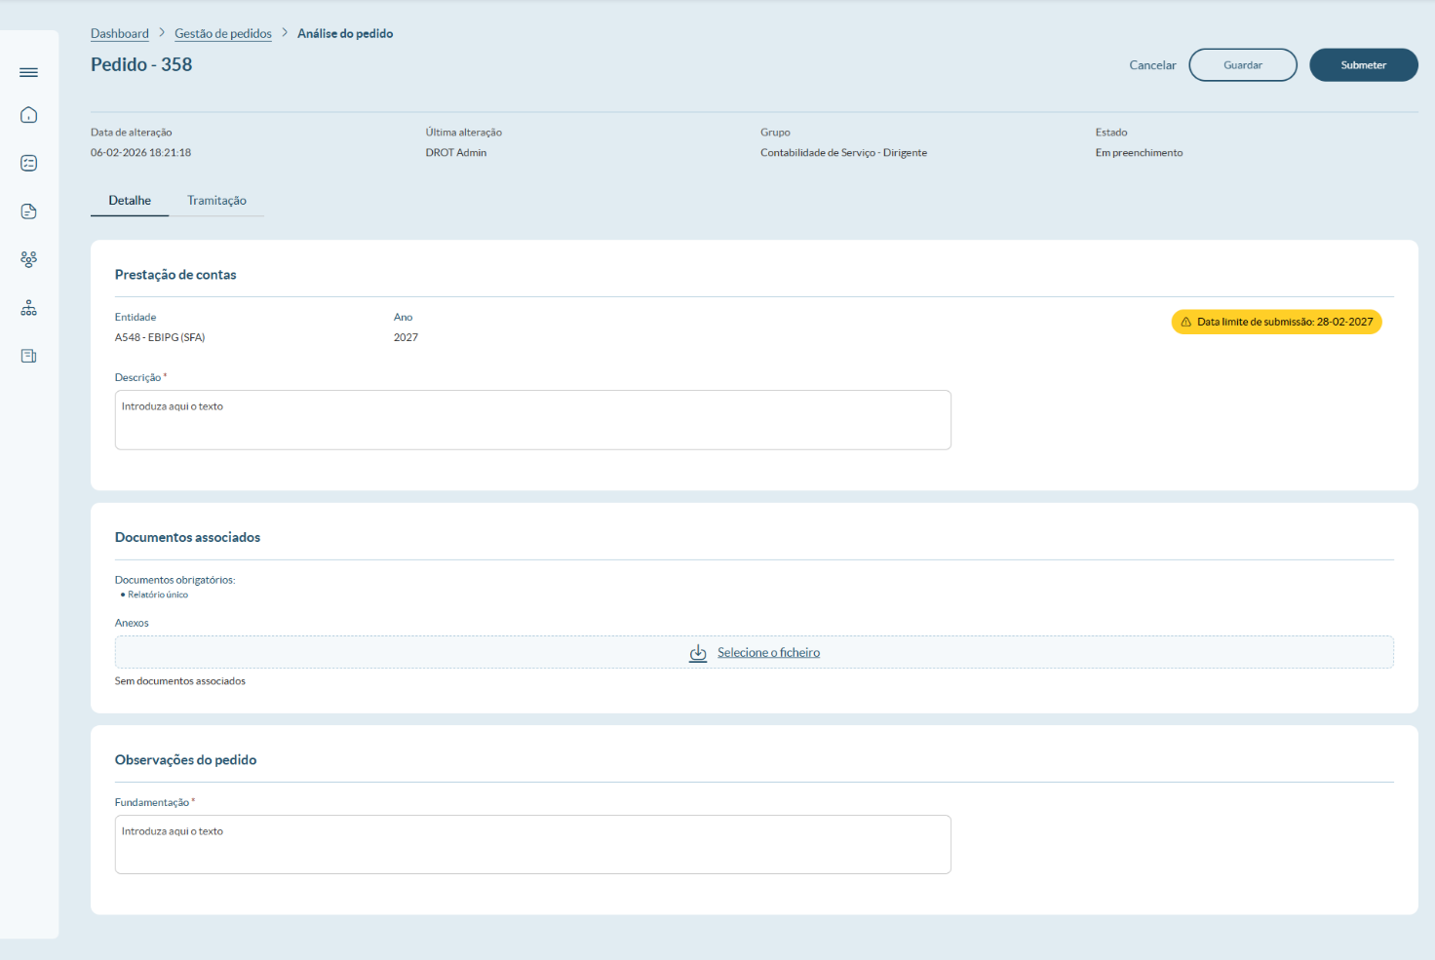
Figura 10 - Pedido de Prestação de Contas

Criação do pedido
O pedido de prestação de contas é gerado automaticamente pelo sistema, de acordo com a calendarização configurada em backoffice, na Administração de pedidos (tipo de entidade, dia e mês).
Os campos Entidade, Ano e Data limite de submissão são preenchidos automaticamente e apresentados em modo de leitura.
A submissão/revisão do pedido é efetuada pelos utilizadores do grupo Contabilidade de Serviço - Dirigente através da opção Gestão de pedidos » Analisar.

Formulário do Pedido de Prestação de Contas
Informação do pedido
- Entidade: apresenta a entidade do pedido em modo de leitura (formato: Código - Designação).
- Ano: apresenta o ano associado ao pedido em modo de leitura.
- Data limite de submissão: apresenta a data limite calculada em modo de leitura (informativa).
- Descrição: campo de texto livre para enquadramento do pedido.
Documentos associados
- Permite a associar ficheiros ao pedido.
- A tabela apresenta a Designação do ficheiro e o Tipo de documento.
- Estão disponíveis as ações Remover (com confirmação) e Limpar documentos (com confirmação).
- É obrigatório associar os documentos definidos para o tipo de entidade, conforme parametrização interna.
A lista de documentos obrigatórios pode incluir:
  - Relatório único
  - Guia de remessa para Tribunal de Contas
  - Mapa da central de responsabilidades
  - Ata de aprovação de contas individuais
  - Mapa de endividamento
Observações do pedido
- Fundamentação: obrigatória na submissão e em todas as etapas de análise.
- Anexos: podem ser adicionados durante as etapas de análise, quando aplicável.
- Fundamentação anterior: exibida em modo de leitura nas situações de revisão.
Todos os campos obrigatórios devem estar preenchidos antes da submissão.

Fluxo do Pedido de Prestação de Contas
O fluxo do pedido é constituído por etapas sequenciais, executadas pelos utilizadores dos grupos responsáveis por cada fase.
- Novo pedido - Sistema (geração automática)
O sistema cria o pedido no estado Em preenchimento, com Entidade, Ano e Data limite de submissão pré-preenchidos.
- Submissão do pedido / Pedido em revisão - Contabilidade de Serviço - Dirigente
O utilizador confirma/atualiza a Descrição, associa os Documentos associados e Submete o pedido.
O pedido avança para o estado Aguarda validação.
- Análise do Pedido - Equipa de Prestação de contas
As decisões possíveis são:
- Validar - estado final Pedido validado.
- Não validar - estado final Pedido não validado.
- Rever pedido - o pedido regressa ao estado Pedido em revisão.
Notificações - são enviadas notificações para os utilizadores do grupo Contabilidade de Serviço - Dirigente, associados à mesma entidade do pedido, nos seguintes casos:
- Criação automática do pedido (informativa).
- Rever pedido (inclui a Fundamentação registada).
- Pedido validado (inclui a Fundamentação).
- Pedido não validado (inclui a Fundamentação).

Pedido de Informação Financeira

Finalidade do pedido
O pedido de informação financeira é utilizado pelas entidades para submeter e validar a informação trimestral, assegurando que o processo segue as regras de validação, análise e decisão, em alinhamento com os princípios da gestão financeira pública.
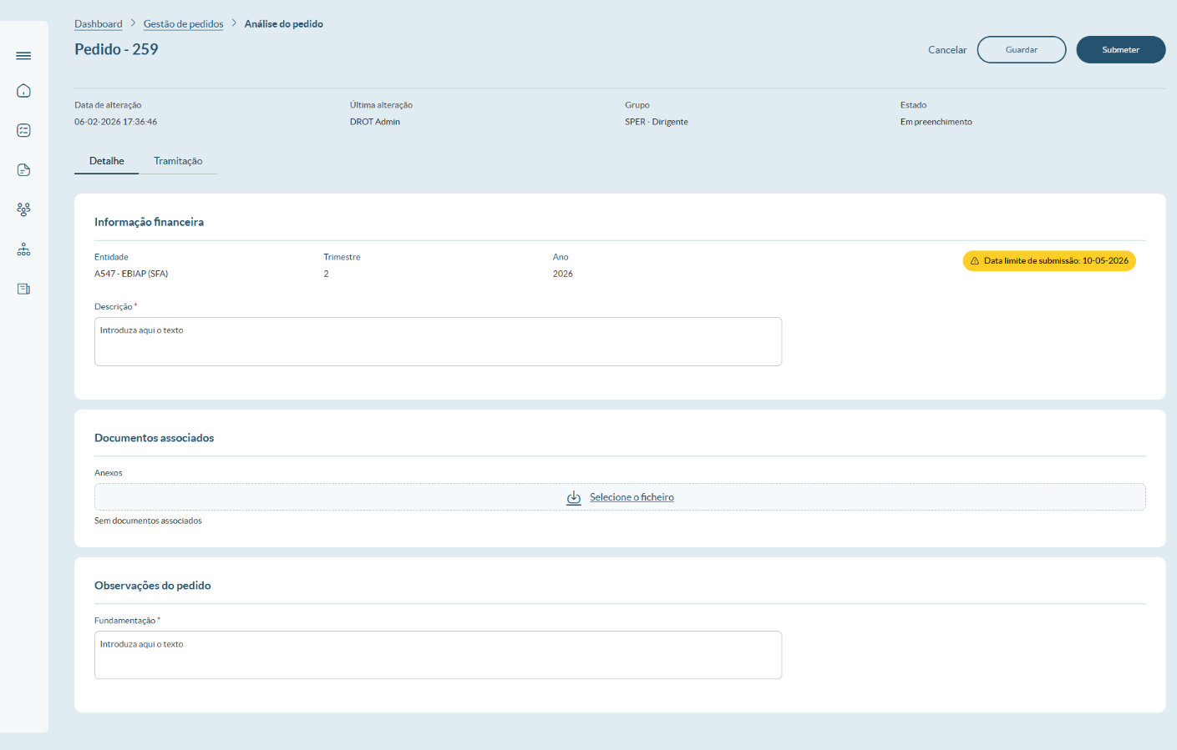
Figura 11 - Pedido de Informação Financeira

Criação do pedido
O pedido de informação financeira é gerado automaticamente pelo sistema, de acordo com a calendarização configurada em backoffice, na Administração de pedidos (tipo de entidade, dia e mês por trimestre).
Os campos Entidade, Trimestre, Ano e Data limite de submissão são preenchidos automaticamente e apresentados em modo de leitura.
A submissão/revisão do pedido é efetuada pelos utilizadores do grupo SPER - Dirigente através da opção Gestão de pedidos » Analisar.

Formulário do Pedido de Informação Financeira
Informação do pedido
- Entidade: apresenta a entidade do pedido em modo de leitura (formato: Código - Designação).
- Trimestre: apresenta o trimestre associado ao pedido (1, 2, 3 ou 4), em modo de leitura.
- Ano: apresenta o ano associado ao pedido em modo de leitura.
- Data limite de submissão: apresenta a data limite calculada em modo de leitura (informativa).
- Descrição: campo de texto livre para enquadramento do pedido.
Documentos associados
- Permite a associar ficheiros ao pedido.
- A tabela apresenta a Designação do ficheiro e o Tipo de documento.
- Estão disponíveis as ações Remover (com confirmação) e Limpar documentos (com confirmação).
- É obrigatório associar os documentos definidos para o tipo de entidade, conforme parametrização interna.
A lista de documentos obrigatórios pode incluir:
  - Balancete (xml)
  - Balancete (csv)
  - Balancete (pdf)
  - Mapa de dívida financeira (Excel)
- Para tipos de documento que possuam regras de extensão permitida, o sistema valida automaticamente a extensão do ficheiro associado. Caso a extensão não seja válida, é apresentada mensagem de erro adequada.
Observações do pedido
- Fundamentação: obrigatória na submissão e em todas as etapas de análise.
- Anexos: podem ser adicionados durante as etapas de análise, quando aplicável.
- Fundamentação anterior: exibida em modo de leitura nas situações de revisão.
Todos os campos obrigatórios devem estar preenchidos antes da submissão.

Fluxo do Pedido de Informação Financeira
O fluxo do pedido é constituído por etapas sequenciais, executadas pelos utilizadores dos grupos responsáveis por cada fase.
- Novo pedido - Sistema (geração automática)
O sistema cria o pedido no estado Em preenchimento, com Entidade, Trimestre, Ano e Data limite de submissão pré-preenchidos.
- Submissão do pedido / Pedido em revisão - SPER - Dirigente
O utilizador confirma/atualiza a Descrição, associa os Documentos associados e Submete o pedido.
O pedido avança para o estado Aguarda validação.
- Análise do Pedido - Equipa SPER
As decisões possíveis são:
- Validar - estado final Pedido validado.
- Não validar - estado final Pedido não validado.
- Rever pedido - o pedido regressa ao estado Pedido em revisão.
Notificações - são enviadas notificações para os utilizadores do grupo SPER - Dirigente, associados à mesma entidade do pedido, nos seguintes casos:
- Criação automática do pedido (informativa).
- Rever pedido (inclui a Fundamentação registada).
- Pedido validado (inclui a Fundamentação).
- Pedido não validado (inclui a Fundamentação).

Pedido de Informação Orçamental

Finalidade do pedido
O pedido de informação orçamental é utilizado pelas entidades para submeter e validar a informação mensal, assegurando que o processo segue as regras de validação, análise e decisão, em alinhamento com os princípios da gestão financeira pública.
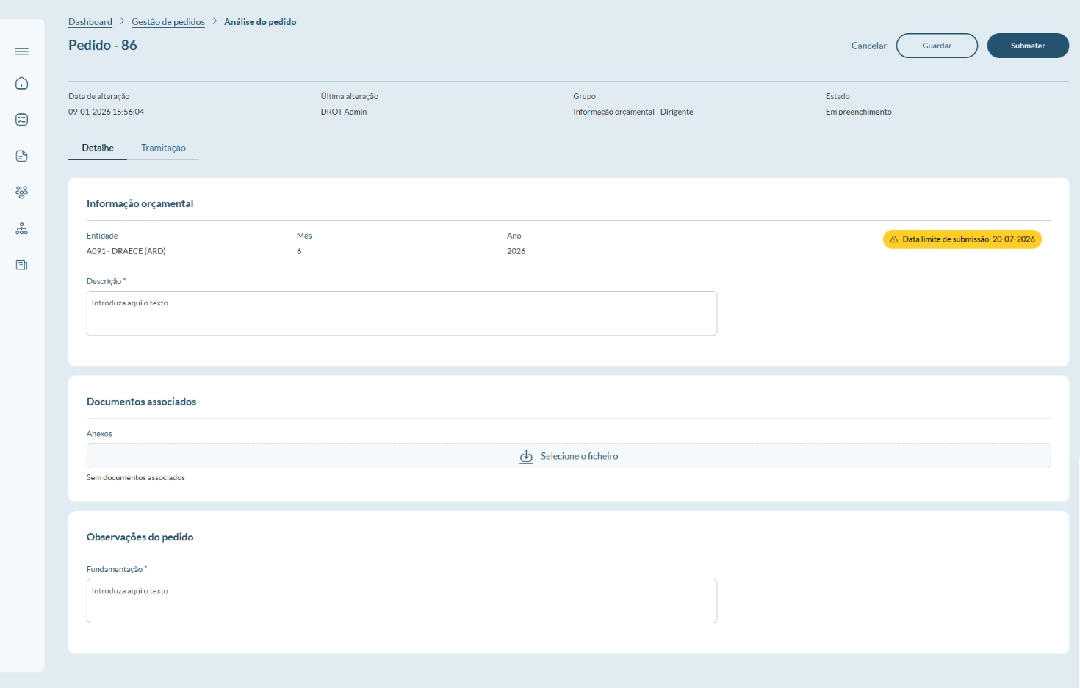
Figura 12 - Pedido de Informação Orçamental

Criação do pedido
O pedido de informação orçamental é gerado automaticamente pelo sistema, de acordo com a calendarização configurada em backoffice, na Administração de pedidos (tipo de entidade, dia e mês).
Os campos Entidade, Mês, Ano e Data limite de submissão são preenchidos automaticamente e apresentados em modo de leitura.
A submissão/revisão do pedido é efetuada pelos utilizadores do grupo Informação Orçamental - Dirigente, através da opção Gestão de pedidos » Analisar.

Formulário do Pedido de Informação Orçamental
Informação do pedido
- Entidade: apresenta a entidade do pedido em modo de leitura (formato: Código - Designação).
- Mês: apresenta o mês associado ao pedido (1 a 12), em modo de leitura.
- Ano: apresenta o ano associado ao pedido em modo de leitura.
- Data limite de submissão: apresenta a data limite calculada em modo de leitura (informativa).
- Descrição: campo de texto livre para enquadramento do pedido.
Documentos associados
- Permite associar ficheiros ao pedido.
- A tabela apresenta a Designação do ficheiro e o Tipo de documento.
- Estão disponíveis as ações Remover (com confirmação) e Limpar documentos (com confirmação).
- É obrigatório associar os documentos definidos para o tipo de entidade, conforme parametrização interna.
A lista de documentos obrigatórios pode incluir:
  - Mapa de execução orçamental
  - Fundo disponível
  - Pagamentos em atraso
Observações do pedido
- Fundamentação: obrigatória na submissão e em todas as etapas de análise.
- Anexos: podem ser adicionados durante as etapas de análise, quando aplicável.
- Fundamentação anterior: exibida em modo de leitura nas situações de revisão.
Todos os campos obrigatórios devem estar preenchidos antes da submissão.

Fluxo do Pedido de Informação Orçamental
O fluxo do pedido é constituído por etapas sequenciais, executadas pelos utilizadores dos grupos responsáveis por cada fase.
- Novo pedido - Sistema (geração automática)
O sistema cria o pedido no estado Em preenchimento, com Entidade, Mês, Ano e Data limite de submissão pré-preenchidos.
- Submissão do pedido / Pedido em revisão - Informação Orçamental - Dirigente
O utilizador confirma/atualiza a Descrição, associa os Documentos associados e Submete o pedido.
O pedido avança para o estado Aguarda validação.
- Análise do Pedido - Equipa de Informação Orçamental
As decisões possíveis são:
- Validar → estado final Pedido validado.
- Não validar → estado final Pedido não validado.
- Rever pedido → o pedido regressa ao estado Pedido em revisão.
Notificações - são enviadas notificações para os utilizadores do grupo Informação Orçamental - Dirigente, associados à mesma entidade do pedido, nos seguintes casos:
- Criação automática do pedido (informativa)
- Rever pedido (inclui a fundamentação registada)
- Pedido validado (inclui a fundamentação)
- Pedido não validado (inclui a fundamentação)

Gestão de documentação

Objetivo do módulo
O módulo Gestão de documentação permite pesquisar, consultar, criar, editar e gerir documentação relevante dentro do Balcão Digital. O acesso às funcionalidades é condicionado pelas permissões atribuídas ao utilizador, garantindo que apenas perfis autorizados podem executar ações de criação, edição ou remoção de documentos.
O módulo é composto por áreas de pesquisa, listas de resultados configuráveis, formulários de registo e edição, e ações disponíveis por registo.

Pesquisa por documentos
A área de pesquisa encontra-se organizada em dois níveis - pesquisa simples e pesquisa avançada - permitindo ao utilizador localizar documentos de forma rápida ou detalhada, consoante a necessidade.
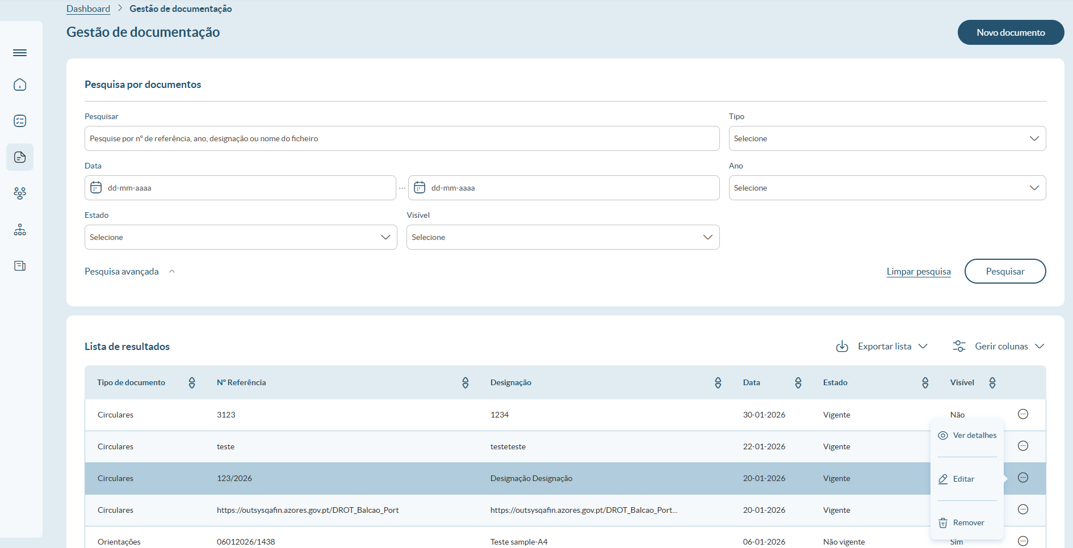
Figura 13 - Gestão de documentação

Pesquisa simples
- Pesquisar - campo de texto livre que permite localizar documentos através do número de referência, ano, designação ou nome do ficheiro.
- Tipo de documento - lista de seleção múltipla que permite filtrar documentos por tipo (por exemplo: Circulares, Orientações, Legislação).

Pesquisa avançada
- Data - intervalo composto por dois campos (De/Até), utilizando date picker no formato dd-mm-aaaa, permitindo filtrar documentos pela data registada.
- Ano - lista de seleção múltipla, apresentada em ordem decrescente, correspondente ao ano da data do documento.
- Estado - lista de seleção múltipla que permite filtrar documentos pelo estado atual (Vigente, Não vigente, Revogado ou Revogado parcialmente).
- Visível - lista Sim/Não que permite filtrar documentos visíveis ou não visíveis para utilizadores com perfil de consulta. Este critério é apresentado apenas ao perfil Gestor de documentos, não sendo exibido para perfis sem permissões de gestão.

Botões transversais da área de critérios de pesquisa
- Pesquisar - executa a pesquisa com base nos critérios selecionados.
- Limpar pesquisa - repõe todos os critérios no estado inicial.
Nota: A pesquisa - simples ou avançada - respeita sempre as regras de visibilidade aplicáveis ao utilizador, assegurando que apenas os documentos acessíveis ao seu perfil são apresentados.

Lista de resultados
A pesquisa apresenta uma lista de resultados em formato de tabela, configurável e ordenada por omissão pela Data (da mais recente para mais antiga). O utilizador pode ordenar por qualquer coluna disponível.

Gerir colunas - comportamento e regras
A lista inclui a funcionalidade Gerir colunas, que permite ajustar a visibilidade das colunas apresentadas na tabela. Cada coluna segue uma das seguintes regras:
- NA (Não Alterável) - coluna exibida por omissão e não pode ser ocultada.
- EX (Exibida) - coluna exibida por omissão, podendo ser ocultada pelo utilizador.
- IN (Inibida) - coluna oculta por omissão, podendo ser exibida pelo utilizador.

Colunas disponíveis
- Tipo de documento (NA)
- Nº de Referência (NA)
- Designação (NA)
- Data (dd-mm-aaaa) (EX)
- Estado (EX)
- Visível (EX)
- Nome do ficheiro (IN)
A coluna Visível é apresentada apenas a utilizadores com perfil Gestor de documentos.

Ações por registo
Cada linha pode apresentar, conforme o perfil do utilizador:
- Ver detalhes - abre a página de detalhe do documento.
- Editar - permite alterar o documento (apenas perfis de gestão).
- Remover - elimina o documento após confirmação (apenas perfis de gestão).
  - Mensagem apresentada: “Tem a certeza de que pretende remover este documento?”

Paginação
A tabela apresenta paginação no rodapé, permitindo definir o número de registos apresentados por página (10/20/50/100).

Relatório - exportar lista de resultados para Excel
- A exportação inclui exatamente as colunas visíveis e o total de registos retornados pela pesquisa no momento da exportação.
- Nome do ficheiro - Gestão de documentos - «data hora».xlsx

Novo documento
O ecrã Novo documento permite criar um registo novo e associar um ficheiro ou um URL, complementar dados descritivos e, caso aplicável, associar outros documentos do mesmo tipo.
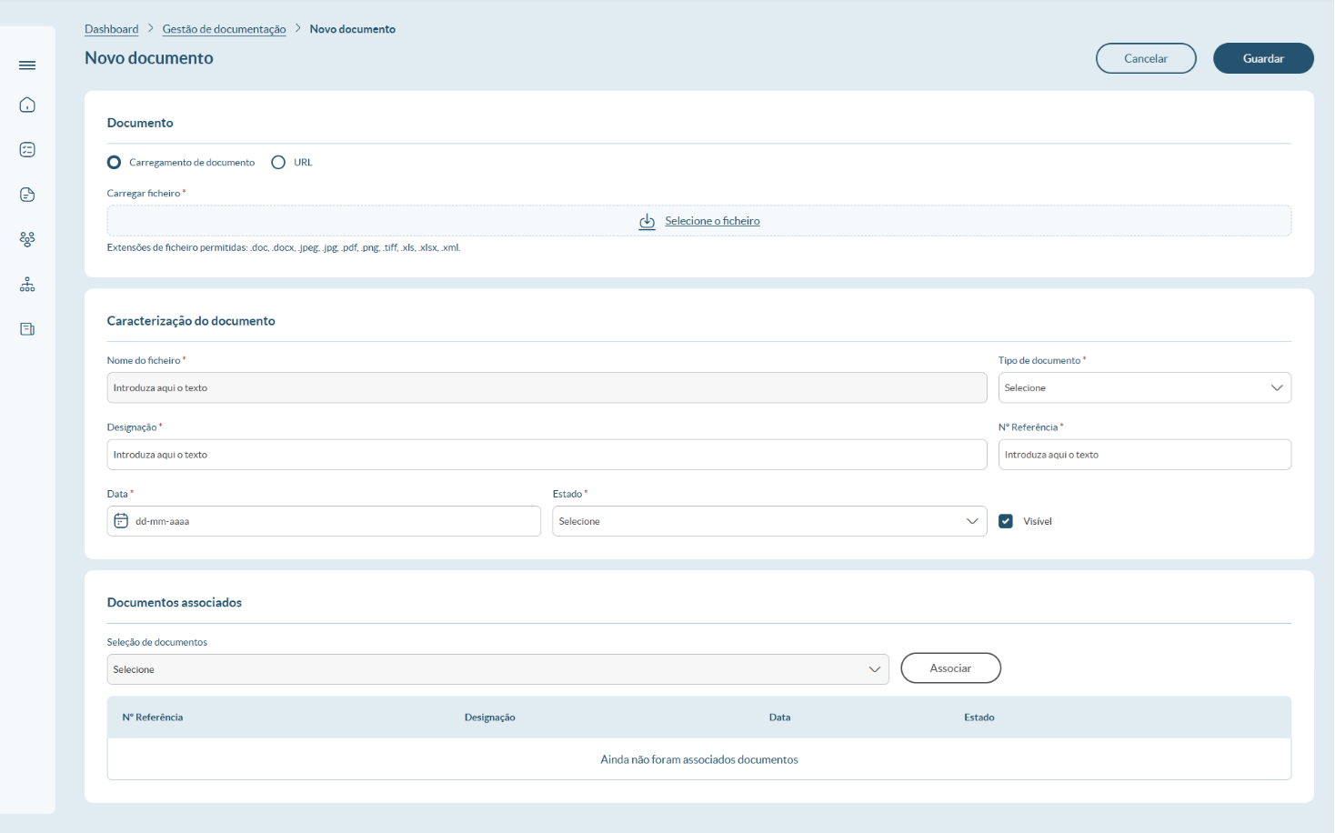
Figura 14 - Novo documento

Documento
O utilizador deve escolher uma das duas formas de associação:
- Carregamento de documento - opção ativa por omissão.
  - Permite arrastar ou selecionar um ficheiro (até 25 MB).
  - Aceita formatos: .doc, .docx, .jpeg, .jpg, .pdf, .png, .tiff, .xls, .xlsx, .xml.
  - A substituição de ficheiro solicita confirmação.
  - É possível remover o documento após confirmação.
- URL - apresenta um campo de texto livre para introdução do endereço.
  - O preenchimento é obrigatório quando esta opção é selecionada.

Caracterização do documento
Esta secção reúne os metadados principais, todos de preenchimento obrigatório:
- Nome do ficheiro - identifica o documento associado. É preenchido automaticamente quando é feito o carregamento de um ficheiro ou introduzido manualmente quando o documento é associado por URL.
- Tipo de documento - seleção única que define a categoria do documento (ex.: Circulares, Orientações, Legislação). Este campo determina também quais os documentos que podem ser apresentados na área de Documentos associados.
- Designação - breve descrição do documento, inserida pelo utilizador. Deve permitir reconhecer o tema ou conteúdo do documento de forma imediata.
- N.º de Referência - código identificador atribuído ao documento. Facilita a pesquisa e diferenciação entre documentos de natureza semelhante.
- Data - data associada ao documento, selecionada através de date picker no formato dd-mm-aaaa.
- Estado - seleção única que indica a situação atual do documento (Vigente, Não vigente, Revogado ou Revogado parcialmente).
- Visível - checkbox que indica se o documento é visível para perfis de consulta. Este campo é apresentado apenas ao perfil Gestor de documentos.

Documentos associados
Esta secção permite associar outros registos de documento já existentes:
- Apresenta uma lista de seleção de documentos no formato «Nº Referência - Designação - (Data dd-mm-aaaa)»
- Apenas são listados documentos:
  - do mesmo tipo
  - em estado Vigente
  - ainda não associados
- A lista fica inativa se não existirem documentos elegíveis.
- Alterar o Tipo de documento na secção Caracterização do documento limpa automaticamente associações de documentos.
- O botão Associar fica ativo apenas quando existe seleção.
- A tabela de documentos associados permite:
  - Editar o Estado do vínculo
  - Remover associações existentes
- Quando a lista está vazia, é exibida a mensagem: “Ainda não foram associados documentos.”

Botões do ecrã
- Guardar - cria o documento e apresenta mensagem de sucesso.
- Cancelar - pede confirmação antes de abandonar a criação.

Edição de documento
O ecrã Edição de documento permite atualizar um registo existente. Mantém a mesma estrutura e comportamento do ecrã Novo documento, respeitando as mesmas validações e regras.
Além disso, apresenta:
- Data de alteração - data e hora da última edição (formato dd-mm-aaaa hh:mm:ss).
- Última alteração - nome do utilizador responsável.
Todos os campos seguem a mesma lógica de obrigatoriedade, visibilidade e validação descrita no registo de novos documentos.
A secção Documentos associados mantém a mesma funcionalidade:
- atualização das opções conforme o tipo
- gestão de estados associados
- remoção de ligações
- apresentação da mensagem informativa quando não existirem documentos associados

Botões do ecrã
- Guardar - grava as alterações e apresenta mensagem de sucesso.
- Cancelar - solicita confirmação antes de abandonar a edição.

Detalhe de documento
O ecrã Detalhe de documento apresenta toda a informação em modo de leitura, permitindo consultar rapidamente o conteúdo e respetivas associações.

Documento
- Quando associado por carregamento, é possível:
  - visualizar o ficheiro num painel lateral (quando aplicável)
  - efetuar download
- Quando associado por URL, o endereço é apresentado como hiperligação, abrindo num novo separador.

Caracterização do documento
São apresentados todos os campos:
- Nome do ficheiro
- Tipo de documento
- Designação
- Nº de Referência
- Data
- Estado
- Visível (apenas para perfis Gestor de documentos)

Documentos associados
A tabela apresenta:
- Nº de Referência
- Designação
- Data
- Estado
Se não existirem associações, é exibida a mensagem “Ainda não foram associados documentos.”

Botões do ecrã
- Editar - disponível apenas para perfis com permissões de gestão.
- Remover - solicita confirmação antes de eliminar o documento definitivamente.

Modelo de permissões - perfis, entidades e grupos
O Balcão Digital DROT utiliza um modelo de permissões baseado em três dimensões essenciais:
- os perfis definem os módulos e funcionalidades que cada utilizador pode aceder;
- as entidades regulam a visibilidade dos pedidos;
- os grupos determinam a capacidade de criação, análise e validação dos pedidos dentro do respetivo fluxo.
Um utilizador pode acumular vários perfis, beneficiando do conjunto total das permissões atribuídas. A tramitação dos pedidos - como criar, submeter, analisar, validar ou enviar para revisão - depende exclusivamente dos grupos de aprovação. As secções seguintes descrevem os perfis existentes na plataforma.

Perfis de utilizador
- Consulta de pedidos - Permite o acesso em modo de leitura ao módulo Gestão de Pedidos, possibilitando pesquisar pedidos e consultar o detalhe. A visibilidade está limitada às entidades associadas ao utilizador.
- Gestor de documentos - Concede acesso total ao módulo Gestão de Documentação, permitindo criar, editar, substituir, consultar e remover documentos, conforme regras aplicáveis. A visibilidade dos documentos é sempre total.
- Consulta de documentos - Permite consultar documentos no módulo Gestão de Documentação, incluindo pesquisa e visualização de detalhes. Não permite criação, edição ou remoção.
- Administrador de acessos - Permite gerir integralmente o módulo Gestão de Acessos, incluindo criação, edição e inativação de utilizadores, associação de perfis, entidades e grupos de aprovação, e gestão completa do catálogo de entidades.
- Consulta de acessos - Concede acesso de leitura ao módulo Gestão de Acessos, permitindo pesquisar utilizadores e consultar detalhes associados a perfis e entidades.
- Administrador de pedidos - Concede acesso total ao módulo Administração de Pedidos, permitindo gerir parametrizações relacionadas com os períodos de criação automática e gestão de limites de submissão dos pedidos de Informação Financeira, Informação Orçamental e Prestação de contas.
- Administrador de logs - Concede acesso total ao módulo Consulta de logs, incluindo consulta dos registos, parametrização de níveis de severidade, definição de períodos de retenção e configuração de expurgo.
- Consultor de logs - Permite consultar logs no módulo Consulta de logs, incluindo pesquisa e visualização do detalhe, sem acesso às funcionalidades de configuração.

Modelo de acesso e funcionamento das permissões
A visibilidade dos pedidos é determinada exclusivamente pelas entidades associadas ao utilizador: apenas os pedidos dessas entidades podem ser pesquisados e consultados, incluindo o detalhe e a documentação quando acedida através do próprio pedido. Nos restantes módulos - Gestão de Documentação, Gestão de Acessos, Consulta de logs e Administração de Pedidos - a visibilidade é sempre total e não depende da entidade.
O acesso a cada módulo resulta dos perfis atribuídos ao utilizador, podendo estes ser combinados para ampliar o conjunto de funcionalidades disponíveis. A atuação nos fluxos de tramitação depende exclusivamente dos grupos de aprovação, que determinam se o utilizador pode criar, submeter, analisar, validar ou devolver pedidos. Apenas a combinação entre um perfil que permita o acesso ao módulo e um grupo que autorize a ação garante a capacidade de intervir no ciclo de vida dos pedidos. Os estados de pedido regulam as ações disponíveis em cada etapa do fluxo, assegurando que cada transição é efetuada de acordo com as regras funcionais definidas.
Este modelo assegura uma separação clara de responsabilidades: os perfis regulam o acesso aos módulos, os grupos determinam o papel operacional nos pedidos e as entidades limitam a visibilidade dos processos, enquanto os módulos administrativos permanecem totalmente segregados para garantir segurança e coerência na gestão da informação.

Gestão de acessos

Objetivo do módulo
O módulo Gestão de Acessos permite administrar todos os elementos relacionados com o acesso à plataforma Balcão Digital DROT, garantindo que cada utilizador dispõe das permissões adequadas às suas funções.
Através deste módulo é possível criar e gerir utilizadores, associar perfis e entidades, controlar grupos de aprovação e visualizar ou ajustar configurações já existentes.
O módulo inclui ainda a gestão de Entidades, permitindo consultar, criar, editar e visualizar os seus atributos e associações.

Estrutura geral do módulo
O módulo está organizado em dois separadores principais:
- Utilizadores - gestão completa dos utilizadores da plataforma, incluindo pesquisa, criação, edição, associações a perfis, entidades e grupos de aprovação.
- Entidades - gestão das entidades registadas no sistema, incluindo pesquisa, criação, edição, associações a âmbitos e utilizadores.
Cada separador apresenta um conjunto de funcionalidades coerentes entre si, mantendo um fluxo simples e homogéneo em todas as operações.

Pesquisa por utilizadores
A área de pesquisa permite localizar utilizadores de forma simples, filtrando informação essencial para consulta ou gestão. A pesquisa é efetuada diretamente sobre os dados registados no módulo, garantindo que o utilizador encontra rapidamente os perfis pretendidos.
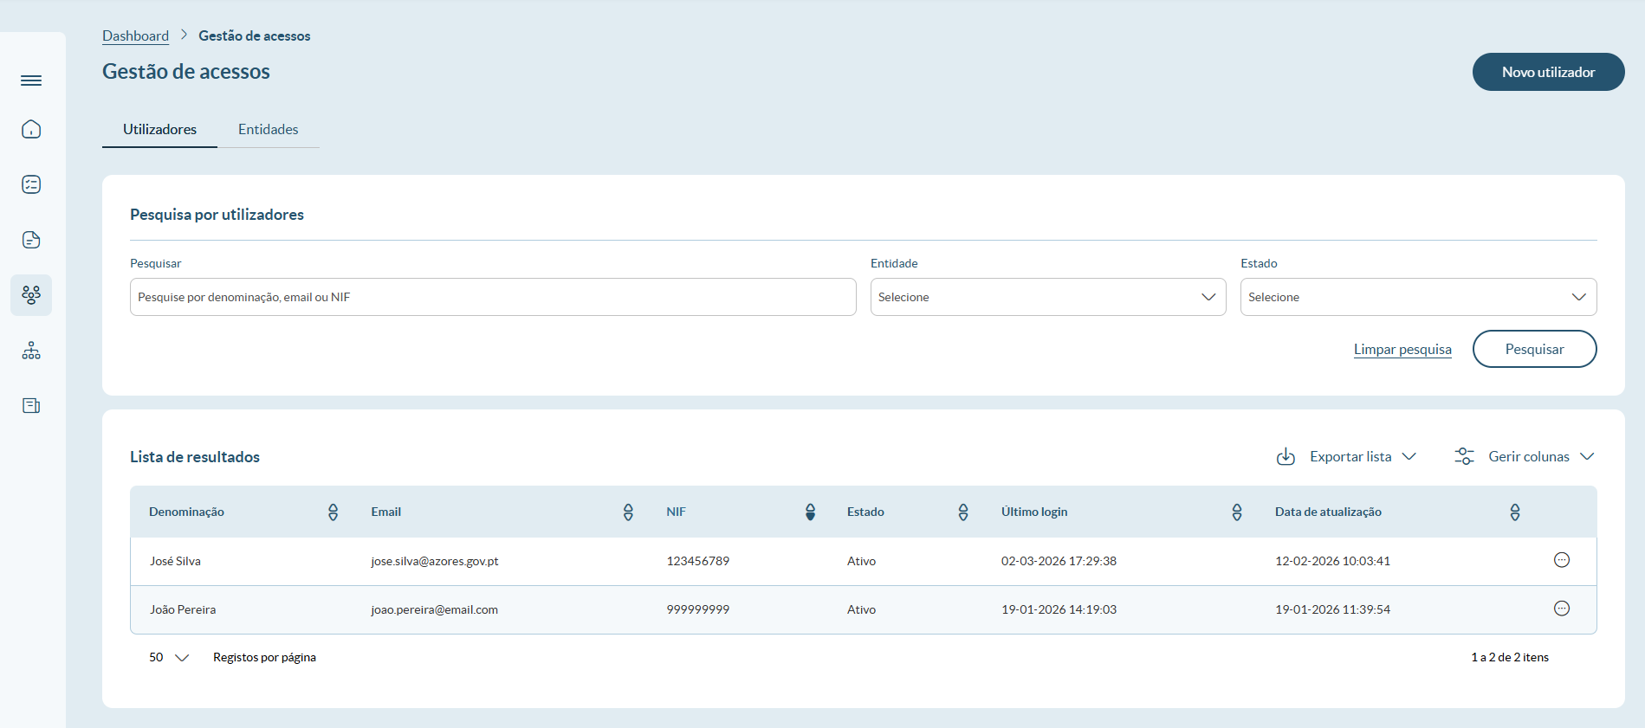
Figura 15 - Pesquisa por utilizadores

Pesquisa simples
- Pesquisar - campo de texto livre que permite localizar utilizadores através da denominação, email ou NIF.
- Entidade - lista de seleção múltipla que apresenta as entidades associadas ao utilizador, no formato Código - Designação (Tipo).
- Estado - lista de seleção múltipla que permite filtrar utilizadores pelo estado atual. Por omissão, o estado Ativo surge pré-selecionado, sendo apresentado apenas utilizadores nesse estado até serem aplicados outros filtros.

Botões transversais da área de critérios de pesquisa
- Pesquisar - executa a pesquisa com base nos critérios selecionados.
- Limpar pesquisa - repõe todos os critérios no seu estado inicial.
Nota: A pesquisa respeita sempre a visibilidade e os filtros atribuídos ao utilizador, assegurando que apenas são apresentados os registos permitidos pelo seu perfil de acesso.

Lista de resultados
A pesquisa apresenta uma lista de resultados em formato de tabela, ordenada por omissão pelo campo Último login, da data mais recente para a mais antiga. O utilizador pode ordenar por qualquer coluna disponível.

Gerir colunas - comportamento e regras
A lista inclui a funcionalidade Gerir colunas, que permite configurar a visibilidade das colunas apresentadas. Cada coluna segue uma das seguintes regras:
- NA (Não Alterável) - coluna exibida por omissão que não pode ser ocultada.
- EX (Exibida) - coluna exibida por omissão, podendo ser ocultada pelo utilizador.
- IN (Inibida) - coluna oculta por omissão, podendo ser ativada pelo utilizador.

Colunas disponíveis
- Denominação (NA)
- Email (EX)
- NIF (EX)
- Estado (EX)
- Último login (EX)
- Data de atualização (EX)

Ações por registo
Cada linha pode apresentar, dependendo do estado do utilizador:
- Ver detalhes - abre a página de detalhe do utilizador.
- Editar - permite alterar o registo (todos os estados).
- Remover - elimina o utilizador da base de dados, exibido apenas quando o utilizador está no estado Pendente.
  - Mensagem apresentada: “Pretende mesmo remover este utilizador?”

Paginação
A tabela apresenta paginação no rodapé, permitindo definir o número de registos apresentados por página (10/20/50/100).

Relatório - exportar lista de resultados para Excel
- A exportação inclui exatamente as colunas visíveis e o total de registos retornados pela pesquisa no momento da exportação.
- Nome do ficheiro: Utilizadores - «data hora».xlsx

Novo utilizador
O ecrã Novo utilizador permite criar um registo de utilizador na plataforma e configurar todas as permissões necessárias ao seu funcionamento. A criação envolve o preenchimento dos dados principais, a associação obrigatória a pelo menos um perfil e a pelo menos uma entidade (salvo quando é ativado o acesso total), e a atribuição opcional de grupos de aprovação.
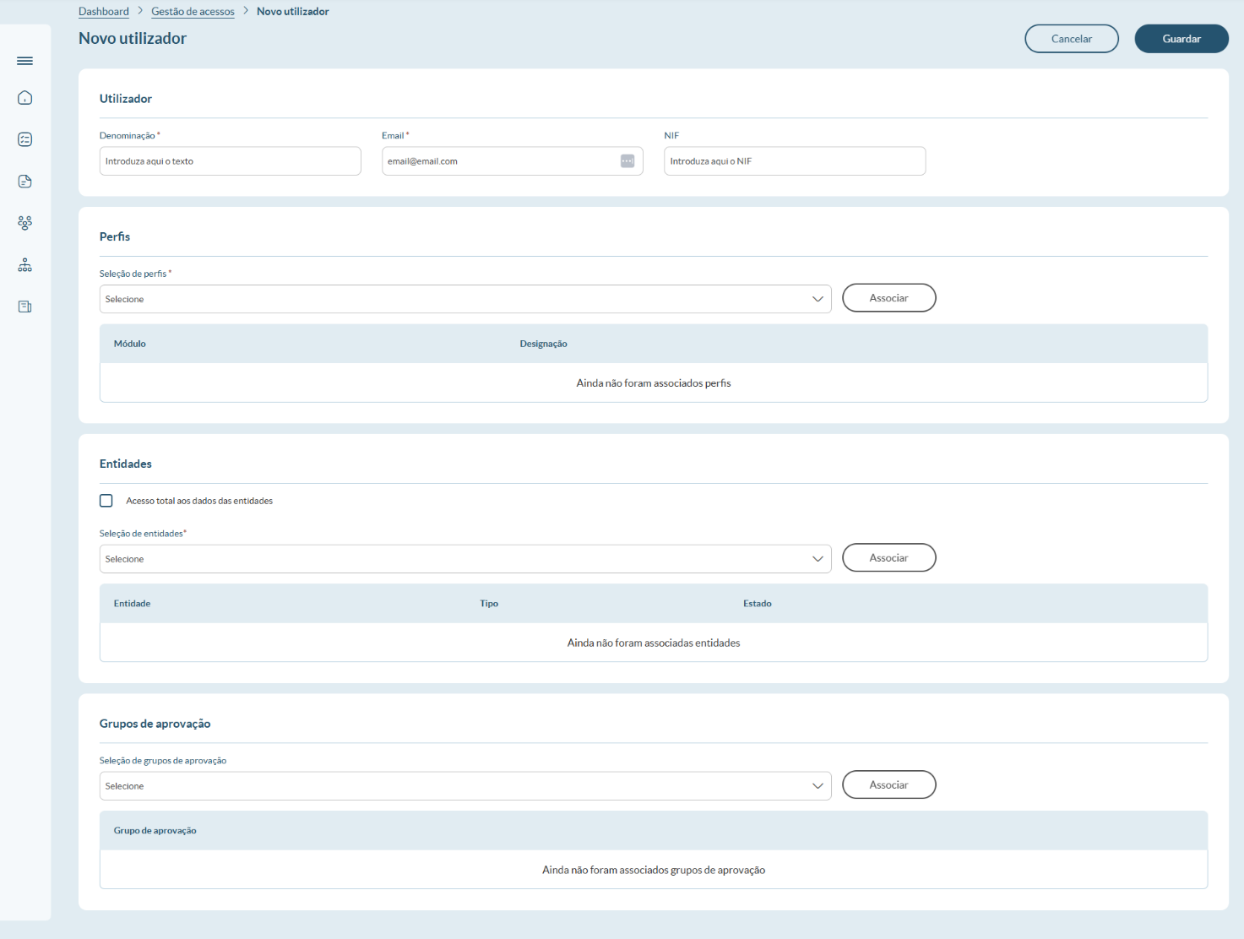
Figura 16 - Novo utilizador

Dados do utilizador
Esta secção reúne os atributos essenciais do utilizador:
- Denominação - nome completo introduzido manualmente; deve conter apenas letras.
- Email - endereço eletrónico do utilizador, validado no momento da submissão.
- NIF - número de identificação fiscal com 9 dígitos, validado segundo regras formais.
Validações automáticas:
- O email não pode estar associado a outro utilizador existente.
- O NIF deve ser válido e não pode estar associado a outro utilizador.
- Os campos Denominação e Email são de preenchimento obrigatório.

Perfis associados
Os perfis definem o conjunto de funcionalidades a que o utilizador terá acesso.
- A lista é apresentada no formato Módulo - Designação.
- A seleção é múltipla e obrigatória.
- Perfis já associados deixam de aparecer na lista.
- O botão Associar ativa apenas quando existe pelo menos um perfil selecionado.
- A tabela apresenta as colunas Módulo e Designação.
- Quando não existe nenhum perfil associado, é exibida a mensagem: “Ainda não foram associados perfis”.

Entidades associadas
Esta área permite associar o utilizador às entidades sobre as quais poderá atuar.
Existem duas formas de configuração:
- Acesso total aos dados das entidades - quando selecionado, o utilizador passa a ter acesso a todas as entidades ativas.
  - A dropdown e a tabela ficam inativas.
  - A seleção é revertida ao desselecionar a checkbox.
- Seleção de entidades - a dropdown apresenta entidades ativas no formato Código - Designação (Tipo).
  - Seleção múltipla e obrigatória, exceto quando existe acesso total.
  - Entidades já associadas deixam de aparecer na dropdown.
  - Entidades no estado Inativo não são exibidas.
  - A tabela apresenta as colunas Entidade, Tipo e Estado.
  - O botão Associar é ativado apenas com a seleção de registos na dropdown.
  - Quando não existe nenhuma entidade associada, é exibida a mensagem: “Ainda não foram associadas entidades”.

Grupos de aprovação
Os grupos de aprovação permitem definir circuitos internos aplicáveis a determinados tipos de operações.
- Seleção múltipla.
- Grupos já associados deixam de aparecer na dropdown.
- O botão Associar ativa apenas com pelo menos um grupo selecionado.
- A tabela apresenta a coluna Grupo de aprovação.
- Quando não existe nenhum grupo associado, é exibida a mensagem: “Ainda não foram associados grupos de aprovação”.

Botões do ecrã
- Guardar - cria o utilizador após validações, apresentando mensagem de sucesso.
- Cancelar - solicita confirmação antes de abandonar a criação: “Pretende cancelar a criação do utilizador?”.

Edição de utilizador
O ecrã Edição de utilizador permite atualizar os dados e associações de um utilizador existente, respeitando regras específicas para cada estado: Pendente, Ativo ou Inativo.
Além da estrutura igual ao ecrã de criação, apresenta informação adicional no cabeçalho:
- Data da alteração - data e hora da última modificação, em formato dd-mm-aaaa hh:mm:ss.
- Última alteração - nome do utilizador responsável pela última alteração.
- Último login - exibido apenas para utilizadores que já efetuaram autenticação.

Dados do utilizador
- Denominação - obrigatório e sempre editável.
- Email - apresentado em modo de leitura após primeiro login através do Entra ID.
- NIF - apresentado em modo de leitura após primeiro login através do AzorID.
- Estado - apresentado em modo de leitura se registo estiver no estado Pendente e editável nos estados Ativo e Inativo.
Validações mantêm a mesma lógica do ecrã de criação.

Perfis associados
Mesma estrutura e regras do ecrã de criação.

Entidades associadas
Mesma estrutura e regras do ecrã de criação.

Grupos de aprovação
Mesma estrutura e regras do ecrã de criação.

Botões do ecrã
- Guardar - grava alterações e apresenta mensagem de sucesso.
- Cancelar - solicita confirmação antes de abandonar a edição: “Pretende cancelar a edição do utilizador?”

Detalhe de utilizador
O ecrã Detalhe de utilizador apresenta toda a informação em modo de leitura, permitindo consultar rapidamente o registo e respetivas associações.

Dados do utilizador
São apresentados:
- Data da alteração - data e hora da última modificação, em formato dd-mm-aaaa hh:mm:ss.
- Última alteração - nome do utilizador responsável pela atualização.
- Último login - exibido apenas para utilizadores que já efetuaram autenticação.
- Denominação - nome do utilizador.
- Email - email do utilizador.
- NIF - NIF do utilizador.
- Estado - estado do registo de utilizador.

Perfis associados
Apresenta uma tabela, em modo de leitura, com as colunas Módulo e Designação.

Entidades associadas
Apresenta a frase “Acesso total aos dados das entidades” quando o utilizador está associado a todas as entidades ou uma tabela, em modo de leitura, com as colunas Entidade, Tipo e Estado.

Grupos de aprovação
Apresenta uma tabela, em modo de leitura, com a coluna Grupo de aprovação.

Botões do ecrã
- Editar - disponível para utilizadores com permissões de gestão.
- Remover - exibido apenas quando o utilizador está no estado Pendente, com confirmação: “Pretende mesmo remover este utilizador?”

Pesquisa por entidades
A área de pesquisa permite localizar entidades de forma rápida e direta através de critérios essenciais. Os resultados apresentam todos os registos existentes, de acordo com os filtros aplicados.
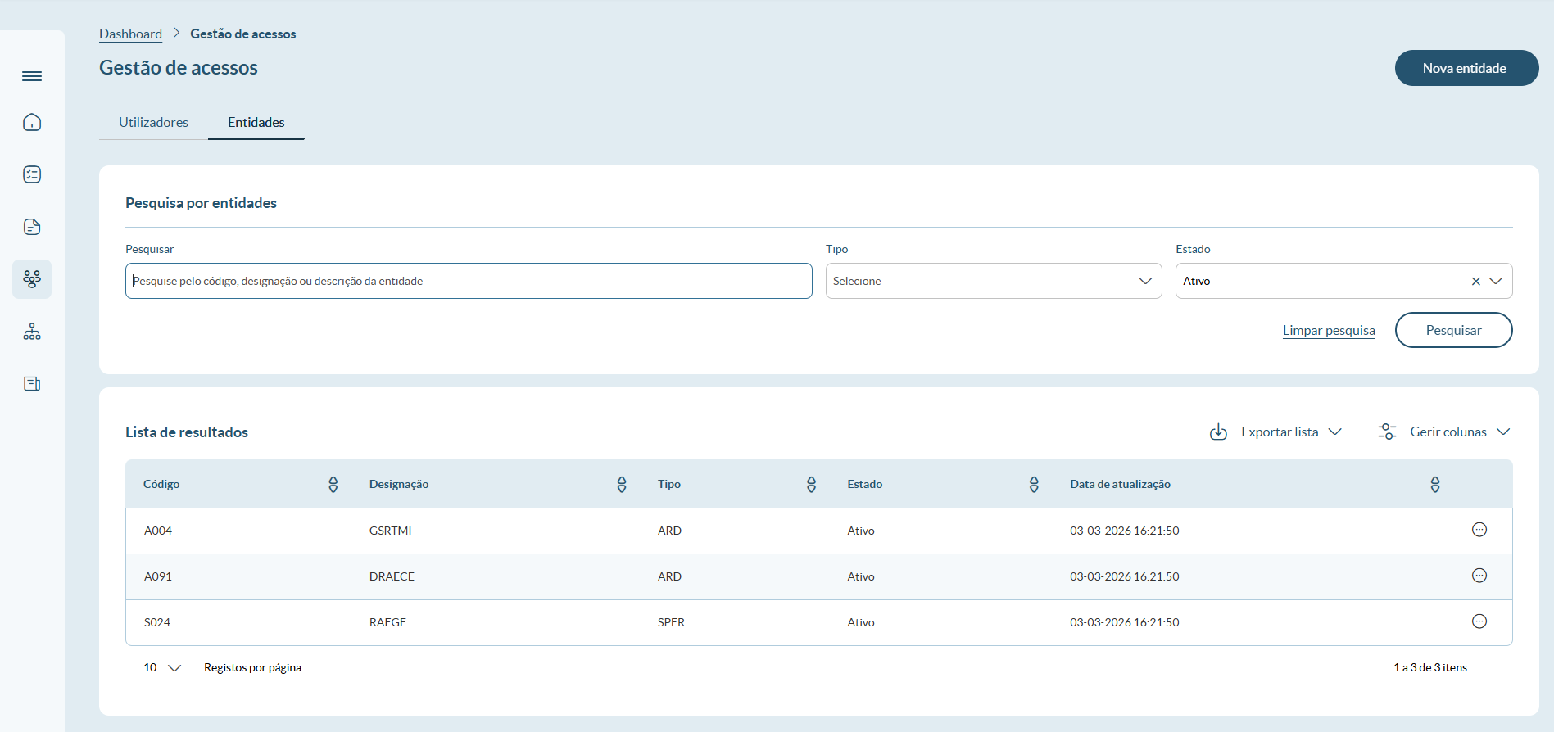
Figura 17 - Pesquisa por entidade

Pesquisa simples
- Pesquisar - campo de texto livre que permite localizar entidades através do código, designação ou descrição.
- Tipo - lista de seleção múltipla que permite filtrar entidades pelo tipo correspondente.
- Estado - lista de seleção múltipla que permite filtrar entidades pelo estado atual. Por omissão, o estado Ativo surge pré-selecionado, apresentando apenas entidades ativas até ser aplicada outra filtragem.

Botões transversais da área de critérios de pesquisa
- Pesquisar - executa a pesquisa com base nos critérios introduzidos.
- Limpar pesquisa - repõe todos os critérios no estado inicial.
Nota: A pesquisa respeita sempre as regras de visibilidade aplicáveis ao utilizador, garantindo que apenas são exibidas entidades consistentes com o seu perfil de acesso.

Lista de resultados
A pesquisa apresenta uma lista de resultados em formato de tabela, ordenada por omissão pelo campo Código, de forma ascendente. O utilizador pode ordenar por qualquer coluna disponível.

Gerir colunas - comportamento e regras
A lista inclui a funcionalidade Gerir colunas, permitindo ajustar a visibilidade das colunas da tabela. Cada coluna segue uma das seguintes regras:
- NA (Não Alterável) - coluna exibida por omissão e que não pode ser ocultada.
- EX (Exibida) - coluna exibida por omissão, podendo ser ocultada.
- IN (Inibida) - coluna oculta por omissão, podendo ser exibida.

Colunas disponíveis
- Código (NA)
- Designação (NA)
- Descrição (IN)
- Tipo (EX)
- Estado (EX)
- Data de atualização (EX)

Ações por registo
Cada linha pode apresentar, conforme o perfil do utilizador:
- Ver detalhes - abre a página de detalhe da entidade.
- Editar - permite alterar os dados da entidade.

Paginação
A tabela apresenta paginação no rodapé, permitindo selecionar o número de registos por página (10/20/50/100).

Relatório - exportar lista de resultados para Excel
- A exportação inclui exatamente as colunas visíveis e o total de registos retornados pela pesquisa no momento da exportação.
- Nome do ficheiro: Entidades - «data hora».xlsx

Nova entidade
O ecrã Nova entidade permite criar uma entidade e definir a sua caracterização, bem como associar os âmbitos e utilizadores relevantes. A criação exige que a entidade esteja associada a, pelo menos, um âmbito.
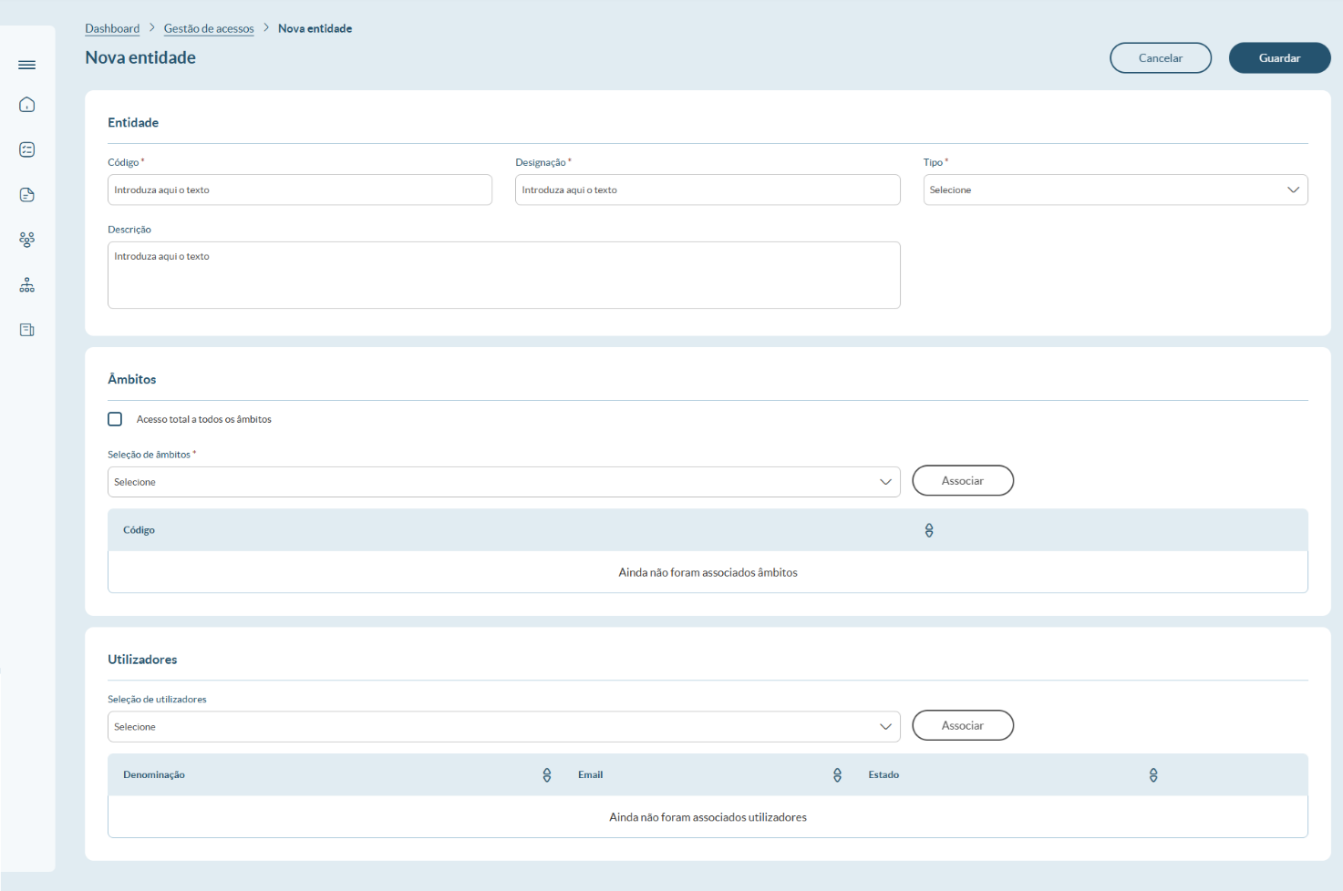
Figura 18 - Nova entidade

Dados da entidade
Campos disponíveis:
- Código - identificador único introduzido manualmente, usado para distinguir e pesquisar a entidade.
- Designação - nome da entidade, apresentado em todas as listas e tabelas no formato “Código - Designação (Tipo)”.
- Tipo - categoria da entidade, selecionada a partir de uma lista de valores predefinida (ARD, SFA, SPER e EPR).
- Descrição - informação complementar opcional que permite caracterizar a entidade com maior detalhe.

Âmbitos associados
Permite definir o conjunto de âmbitos sobre os quais a entidade atua.
Existem duas formas de configuração:
- Acesso a todos os âmbitos - quando selecionado, a entidade passa a estar associada a todos os âmbitos.
  - A dropdown e a tabela ficam inativas.
- Seleção de âmbitos - a dropdown apresenta âmbitos ativos.
  - Seleção múltipla e obrigatória, exceto quando existe acesso total.
  - Âmbitos já associados deixam de aparecer na dropdown.
  - A tabela apresenta apenas a coluna Código.
  - O botão Associar é ativado apenas com a seleção de registos na dropdown.
  - Quando não existe nenhum âmbito associado, é exibida a mensagem: “Ainda não foram associados âmbitos”.

Utilizadores associados
Permite associar utilizadores à entidade.
- Seleção múltipla.
- Dropdown apresenta os utilizadores Ativos ou Pendentes, no formato: Denominação - Email.
- A tabela apresenta as colunas Denominação, Email e Estado.
- Quando não existe nenhum utilizador associado, é exibida a mensagem: “Ainda não foram associados utilizadores”.

Botões do ecrã
- Guardar - cria a entidade após validações.
  - Caso não exista nenhum âmbito associado, é apresentada a mensagem: “Não é possível criar o registo de entidade. Este deve estar associado a pelo menos um âmbito.”
- Cancelar - solicita confirmação antes de abandonar a criação.

Edição de entidade
O ecrã Edição de entidade permite atualizar a caracterização, âmbitos e utilizadores associados, mantendo a estrutura do ecrã de criação, com elementos adicionais no cabeçalho:
- Data da alteração - data e hora da última atualização, formato dd-mm-aaaa hh:mm:ss.
- Última alteração - denominação do utilizador responsável pela última alteração.

Dados da entidade
Mesma estrutura e regras do ecrã de criação, com a adição do campo:
- Estado - permite ativar ou inativar a entidade.

Âmbitos associados
Mesma estrutura e regras do ecrã de criação.

Utilizadores associados
Mesma estrutura e regras do ecrã de criação.

Botões do ecrã
- Guardar - grava alterações e exibe mensagem de sucesso.
- Cancelar - solicita confirmação antes de abandonar a edição.

Detalhe de entidade
O ecrã Detalhe de entidade apresenta toda a informação em modo de leitura, permitindo consultar rapidamente o registo e respetivas associações.

Dados da entidade
São apresentados:
- Data da alteração - data e hora da última atualização, formato dd-mm-aaaa hh:mm:ss.
- Última alteração - denominação do utilizador responsável pela última alteração.
- Código - identificador único da entidade.
- Designação - nome da entidade.
- Tipo - categoria da entidade.
- Estado - estado a entidade.
- Descrição - informação complementar que caracteriza a entidade com maior detalhe.

Âmbitos associados
Apresenta a frase “Acesso total a todos os âmbitos” quando a entidade está associada a todos os âmbitos ou uma tabela, em modo de leitura, com a coluna Código.

Utilizadores associados
Apresenta uma tabela, em modo de leitura, com as colunas Denominação, Email e Estado
Cada linha permite aceder ao Detalhe do utilizador.

Botões do ecrã
- Editar - permite aceder ao ecrã de edição da entidade.

Administração de Pedidos

Objetivo do módulo
O módulo Administração de pedidos permite configurar, por Tipo de entidade, todas as regras de criação automática dos pedidos de Informação Financeira, Informação Orçamental e Prestação de Contas. Através deste ecrã, o utilizador com permissões administrativas define a periodicidade aplicável a cada tipo de pedido, bem como os dias e meses que regulam a criação dos pedidos e as respetivas datas limite de submissão.
O módulo assegura que toda a calendarização é aplicada de forma consistente e que os pedidos são gerados automaticamente nas datas corretas.
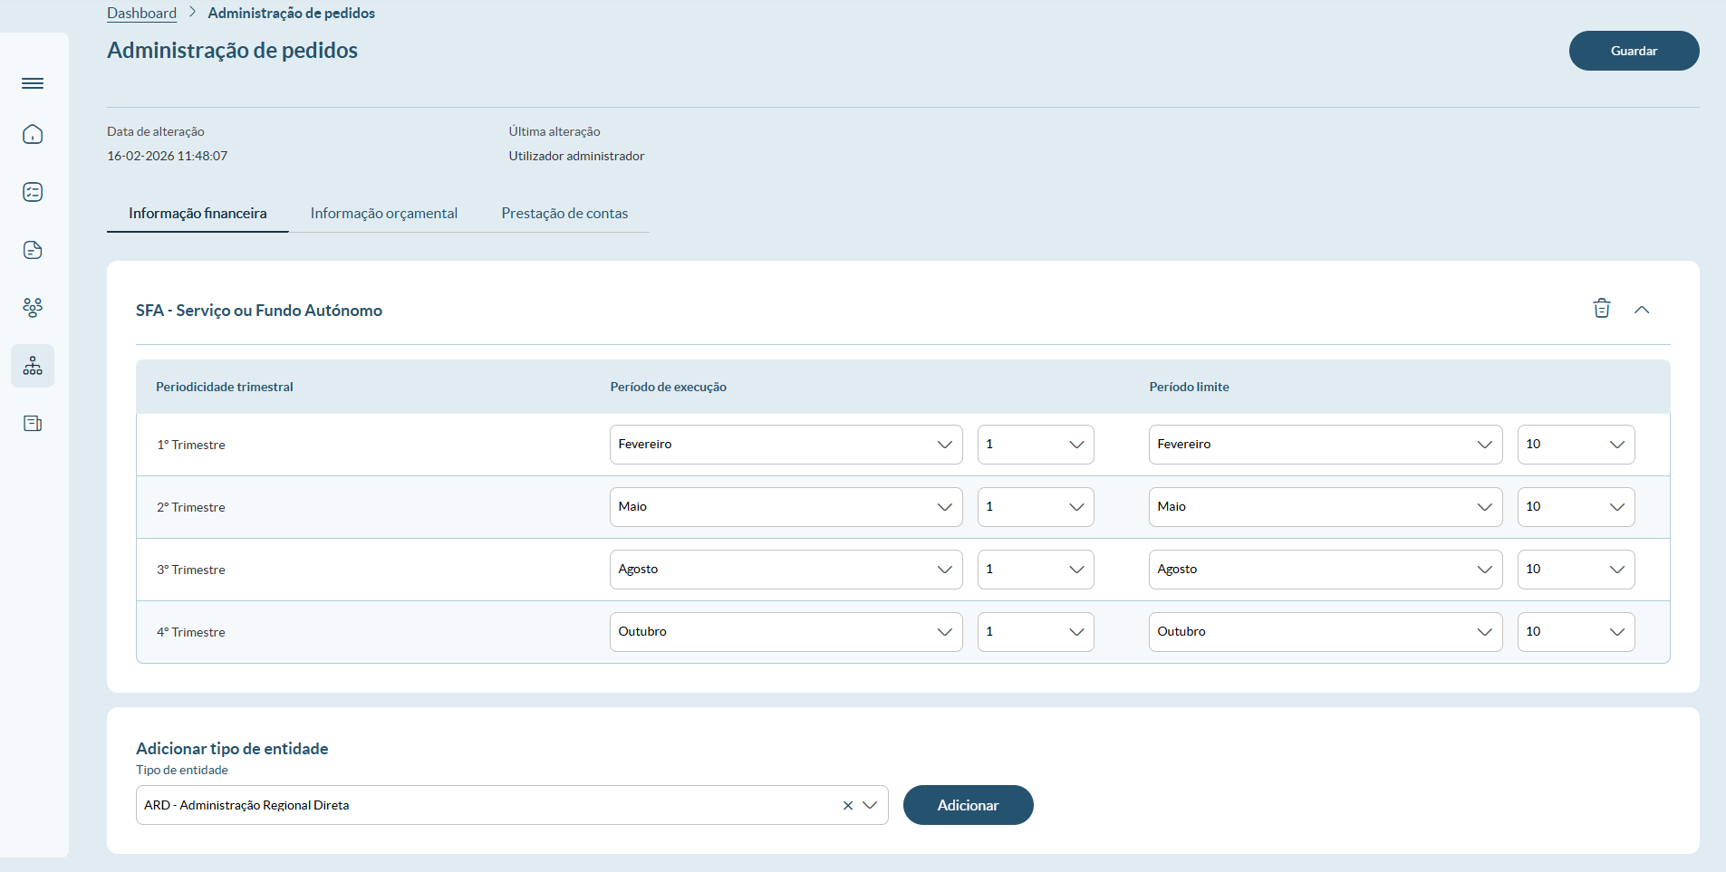
Figura 19 - Administração de Pedidos

Estrutura geral do ecrã
O ecrã apresenta uma estrutura simples e organizada, composta por um cabeçalho, metadados informativos, separadores de configuração e áreas dedicadas aos tipos de entidade. Todos os elementos seguem o padrão visual transversal da aplicação, garantindo clareza e facilidade de utilização.

Cabeçalho
O cabeçalho apresenta o título Administração de pedidos e inclui o botão Guardar, utilizado para validar e gravar todas as configurações efetuadas no ecrã. O botão aplica-se a todos os separadores e exige confirmação antes da gravação, evitando alterações involuntárias.

Metadados
Logo abaixo do cabeçalho são apresentados dois campos informativos:
- Data de alteração - indica a data e hora da última atualização registada, no formato dd-mm-aaaa hh:mm:ss.
- Última alteração - apresenta a denominação do utilizador que efetuou a última modificação.
Ambos os campos surgem sempre em modo de leitura.

Separadores disponíveis
O módulo está organizado em três separadores, cada um correspondente a um tipo de pedido:
- Informação Financeira - configuração trimestral.
- Informação Orçamental - configuração mensal.
- Prestação de Contas - configuração anual.
Ao aceder ao ecrã, o separador Informação Financeira é apresentado por omissão.

Configuração por Tipo de Entidade
Cada separador disponibiliza uma área transversal denominado Adicionar tipo de entidade, que permite ao utilizador criar áreas individuais de configuração para cada Tipo de entidade aplicável.

Adicionar tipo de entidade
A área apresenta uma lista de seleção com os tipos de entidade disponíveis. A lista é apresentada no formato Código - Designação, exibindo apenas os que ainda não foram configurados.
Após selecionar um ou mais valores, o utilizador utiliza o botão Adicionar para criar automaticamente as áreas correspondentes.
A área transversal permanece sempre na última posição da página.

Estrutura das áreas
Cada área representa um Tipo de entidade específico e mantém um formato uniforme:
- Título da área - apresenta o Código e a Designação do Tipo de entidade.
- Accordion - permite expandir e colapsar o conteúdo da área, mantendo o título e o botão Remover sempre visíveis.
- Botão Remover - permite eliminar a configuração da área, exigindo confirmação. A remoção apenas é efetivada após gravação no botão Guardar.
- Tabela de periodicidade - apresenta linhas correspondentes à periodicidade definida no separador (trimestral, mensal ou anual) e inclui colunas para configurar meses e dias.

Configuração de periodicidades e datas limite
Cada separador apresenta uma tabela adaptada à periodicidade do tipo de pedido. Nesta tabela, o utilizador define os meses e dias aplicáveis à criação automática dos pedidos e às respetivas datas limite de submissão.

Informação Financeira - periodicidade trimestral
A tabela apresenta quatro linhas fixas, correspondentes aos trimestres do ano.
Para cada trimestre, são configurados:
- Período de execução - Mês e Dia
- Período limite - Mês e Dia
Os campos de dia apresentam apenas valores válidos para o mês selecionado, permanecendo vazios e em modo de leitura quando o mês não está preenchido. Todos os campos são obrigatórios.

Informação Orçamental - periodicidade mensal
A tabela apresenta doze linhas, correspondentes aos meses de janeiro a dezembro. Em cada linha, o utilizador define:
- Período de execução - Mês e Dia
- Período limite - Mês e Dia
As regras de dependência e obrigatoriedade são iguais às do separador trimestral.

Prestação de Contas - periodicidade anual
A tabela apresenta uma única linha, representando a periodicidade anual. O utilizador define:
- Período de execução - Mês e Dia
- Período limite - Mês e Dia
As regras de dependência e obrigatoriedade são iguais às dos outros separadores.

Regras transversais do módulo
As regras seguintes aplicam-se a todos os separadores e a todas as áreas:
- Obrigatoriedade dos campos - todos os campos de Mês e Dia são obrigatórios para execução e para limite.
- Dependência entre campos - o Mês determina os valores possíveis do Dia. Sem mês selecionado, o campo Dia fica desativado.
- Remoção das áreas - a remoção exige sempre confirmação e só se concretiza após gravar.

Comportamento do botão Guardar
Ao premir o botão Guardar, é apresentada uma janela de confirmação com o resumo da ação.
Após confirmar:
- são aplicadas validações técnicas e funcionais,
- são gravadas as configurações de todos os separadores,
- os campos Data de alteração e Última alteração são atualizados.
Se existirem campos obrigatórios por preencher, a gravação é impedida e é apresentada uma mensagem informativa.

Lógica de criação automática de pedidos
Diariamente, o sistema compara a data atual com as configurações definidas para cada Tipo de entidade e respetivo período. Sempre que a data coincide com a periodicidade configurada:
- é criado um novo pedido por entidade dos tipos configurados,
- o pedido assume automaticamente o estado Em preenchimento,
- a Data limite de submissão é calculada com base nos valores definidos na área,
- o pedido fica imediatamente disponível no módulo Gestão de pedidos.
Este mecanismo garante que todos os pedidos são criados no momento correto e que a calendarização cumpre rigorosamente o modelo administrativo definido.

Consulta de logs

Objetivo do módulo
O módulo Consulta de logs permite analisar os registos produzidos pela aplicação, incluindo operações realizadas pelos utilizadores, eventos internos, mensagens de sistema e ocorrências de erro. O objetivo é disponibilizar um histórico estruturado e pesquisável que apoie atividades de suporte, diagnóstico, auditoria e monitorização da plataforma.

Pesquisa por logs
A área de pesquisa permite localizar registos de log através de filtros simples ou avançados. Os critérios apresentados seguem regras de validação específicas, assegurando que apenas são devolvidos resultados coerentes com os parâmetros introduzidos.
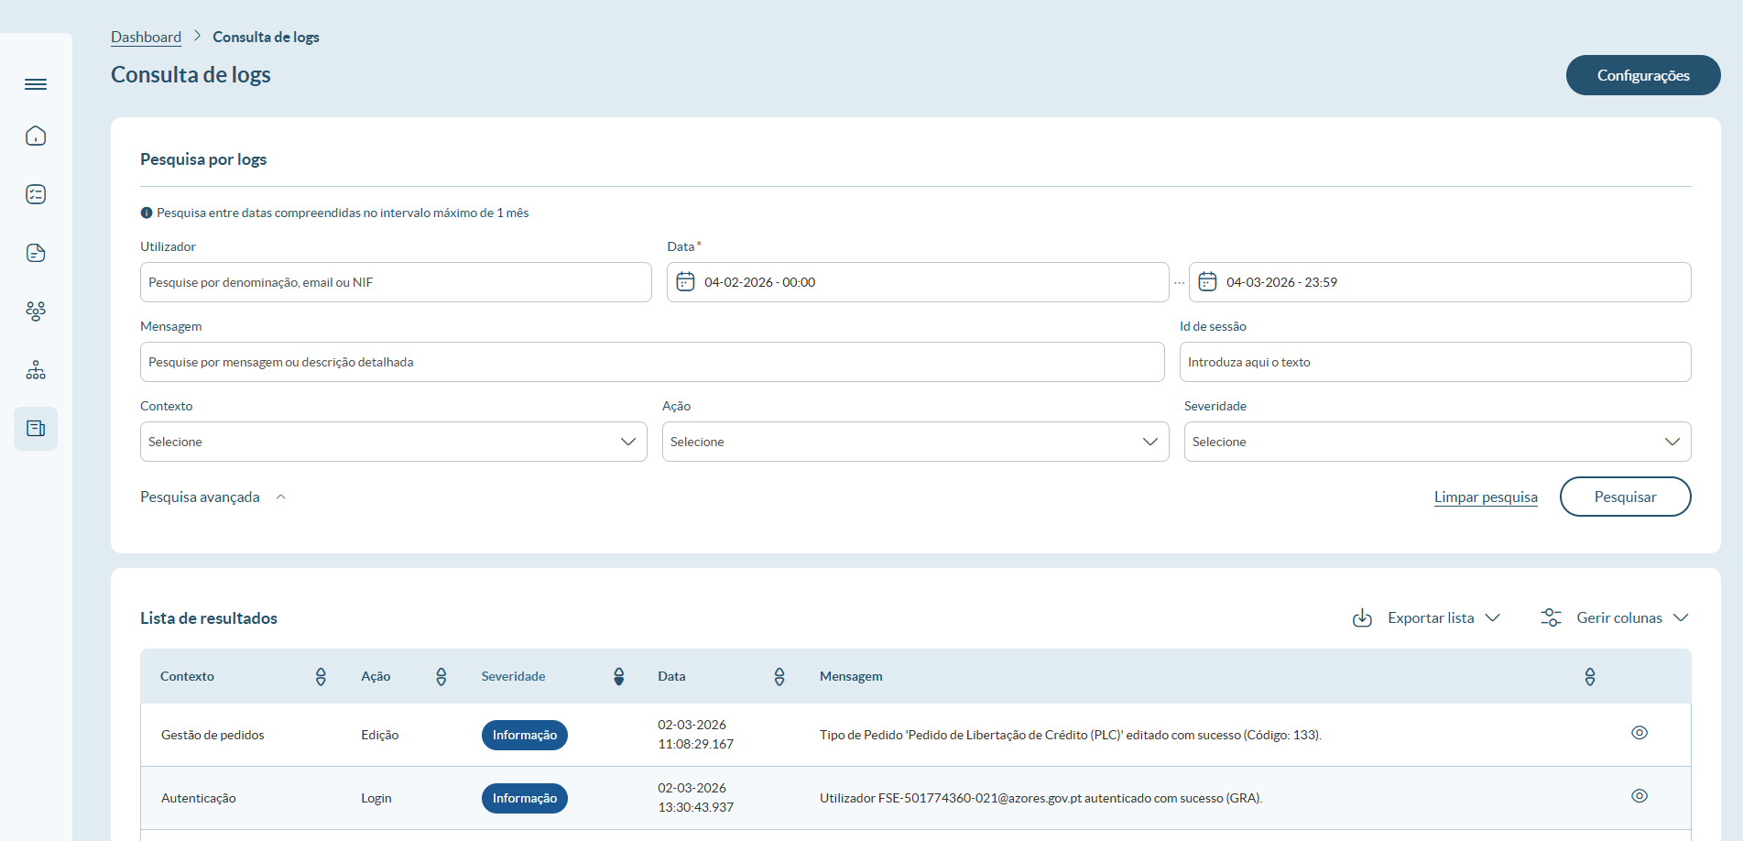
Figura 20 - Pesquisa por logs

Pesquisa simples
- Utilizador - campo de texto livre que permite pesquisar pelos atributos do utilizador associado ao registo. É possível introduzir denominação, email ou NIF. A pesquisa devolve registos quando existe correspondência parcial ou total com qualquer um destes elementos.
- Data (De/Até) - intervalo obrigatório composto por dois campos, apresentados no formato “dd-mm-aaaa hh:mm”.
O intervalo vem pré-preenchido com o último mês completo e deve respeitar sempre um período máximo de um mês.
Se um dos campos estiver vazio, o botão Pesquisar permanece desativado.
Ao limpar a pesquisa, o intervalo volta ao valor inicial.

Pesquisa avançada
- Mensagem - permite pesquisar registos utilizando termos presentes na mensagem principal ou na descrição detalhada.
- Id de sessão - campo textual que permite filtrar os registos através de um identificador de sessão específico.
- Contexto - lista de seleção múltipla que permite escolher módulos ou processos da aplicação responsáveis pela geração do registo.
- Ação - lista de seleção múltipla que permite filtrar ações específicas realizadas na aplicação.
- Severidade - lista de seleção múltipla que permite restringir os resultados aos níveis de severidade disponíveis: informação, alerta ou erro.

Botões transversais da área de critérios de pesquisa
- Pesquisar - executa a pesquisa de acordo com os critérios selecionados. Se o número de resultados ultrapassar o limite configurado, é apresentada uma mensagem para ajustar os critérios.
- Limpar pesquisa - remove os filtros introduzidos, repõe o intervalo de datas para o valor inicial e restaura a lista por omissão.

Lista de resultados
A pesquisa apresenta uma lista de resultados em formato de tabela, ordenada por omissão pelo campo Data, de forma descendente. O utilizador pode ordenar por qualquer coluna disponível.

Gerir colunas - comportamento e regras
A lista inclui a funcionalidade Gerir colunas, permitindo ajustar a visibilidade das colunas da tabela. Cada coluna segue uma das seguintes regras:
- NA (Não Alterável) - coluna exibida por omissão e que não pode ser ocultada.
- EX (Exibida) - coluna exibida por omissão, podendo ser ocultada.
- IN (Inibida) - coluna oculta por omissão, podendo ser exibida.

Colunas disponíveis
- Contexto - identifica o módulo ou processo associado ao registo (EX).
- Ação - indica o evento que originou o log (EX).
- Severidade - apresenta o nível de severidade, com formato visual distinto (EX).
- Data - apresentada com data, hora, minutos, segundos e milissegundos (NA).
- Mensagem - mostra a mensagem principal do registo; textos longos são truncados (NA).
- Utilizador - apresenta a denominação e o email do utilizador (IN).
- Id de sessão - apresenta o identificador de sessão no formato GUID (IN).

Ações por registo
Cada linha apresenta a ação Ver descrição detalhada, explicada no subcapítulo Detalhe do log.

Paginação
A tabela apresenta paginação no rodapé, permitindo selecionar o número de registos por página (10/20/50/100).

Relatório - exportar lista de resultados para Excel
- A exportação inclui exatamente as colunas visíveis e o total de registos retornados pela pesquisa no momento da exportação.
- Nome do ficheiro: Consulta de logs - data_hora.xlsx.
- Se o número de registos exceder o limite configurado no ecrã Configurações de logs, a exportação é bloqueada com mensagem informativa.

Detalhe do log
Ao selecionar a opção Ver descrição detalhada, é aberto um painel lateral com informação completa sobre o registo selecionado.
- Os campos são apresentados em modo de leitura e inclui, para além de todos os campos descritos na pesquisa, o campo Descrição detalhada.
- Os campos de texto Mensagem e Descrição detalhada incluem o botão Copiar, permitindo copiar o conteúdo sem seleção manual.
- A navegação através das opções Anterior e Próximo permite percorrer registos pertencentes à página atual da lista de resultados.
- A opção Fechar encerra o painel lateral e retorna à lista.

Configurações de logs
O ecrã Configurações de logs permite definir o comportamento dos registos de log, incluindo os níveis de severidade a registar, a ativação do expurgo automático e os parâmetros associados ao limite de registos.
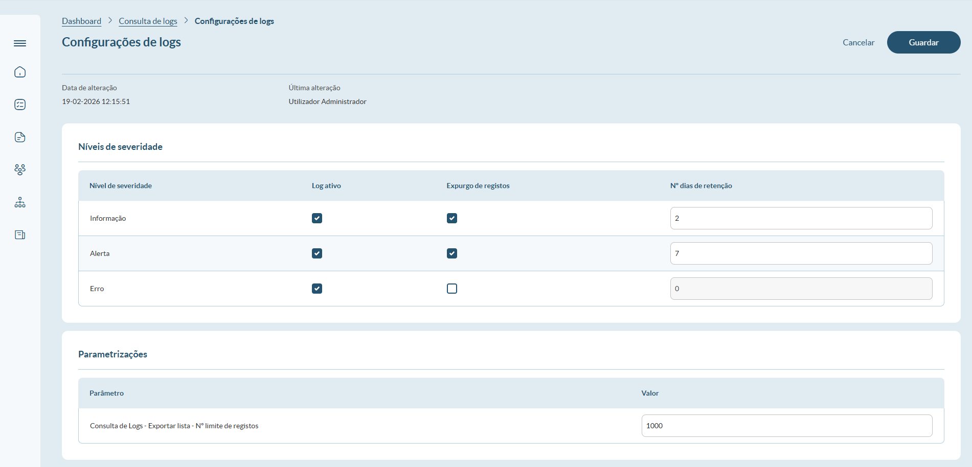
Figura 21 - Configurações de logs

Cabeçalho e informação geral
O ecrã apresenta:
- Data de alteração - data e hora da última atualização efetuada.
- Última alteração - denominação do utilizador responsável.
Ambos são exibidos em modo de leitura.

Níveis de severidade
É apresentada uma tabela com três níveis de severidade: informação, alerta e erro.
Para cada nível podem ser configurados:
- Log ativo - permite ativar ou desativar o registo desse nível.
- Expurgo de registos - permite ativar ou desativar a remoção automática de registos antigos.
- Número de dias de retenção - obrigatório quando o expurgo está ativo; aceita apenas valores inteiros iguais ou superiores a zero.
O expurgo remove diariamente os registos que excedam o número de dias definido e regista uma cópia numa base de dados externa.

Parametrizações
A secção de parametrizações apresenta o parâmetro:
- Consulta de logs - Exportar lista - Nº limite de registos - O valor pode ser introduzido livremente, sendo aplicado tanto à listagem como à exportação de logs.

Botões do ecrã
- Guardar - valida e grava as configurações. Após conclusão, apresenta mensagem de sucesso e regressa à Consulta de logs.
- Cancelar - solicita confirmação antes de descartar alterações e regressa ao ecrã anterior sem gravar.

Histórico de Versões
Esta secção apresenta o registo de versões do Manual do Utilizador do Balcão Digital DROT. O histórico permite acompanhar as alterações efetuadas ao documento ao longo do tempo, garantindo rastreabilidade, controlo documental e identificação clara das atualizações aplicadas em cada versão.

Tabela de versões
Versão | Data | Responsável | Descrição
1.0 | 04-03-2026 | KCS IT / Axians | Versão inicial do Manual do Utilizador do Balcão Digital DROT.
1.1 | 20-04-2026 | KCS IT / Axians | Versão atualizada, contemplando os comentários registados na validação do documento.






